KẾ HOẠCH BÀI DẠY
Tuần 2: Từ ngày 16/9/2024 đến ngày 20/9/2024
Thứ | Ngày | Môn | Số tiết chương trình | Tên bài dạy
Hai | Sáng  16/9 | HĐTN | 4 | SHDC: Cổng trường an toàn
 |  | Tiếng Việt | 8 | Đọc: Vệt phấn trên mặt bàn (tiết 1)
 |  | Tiếng Việt | 9 | Đọc: Vệt phấn trên mặt bàn (tiết 2)
 |  | Toán | 6 | Các số trong phạm vi 1 000 000
 | Chiều | Tin
 |  | Công nghệ
 |  | Âm nhạc
Ba | Sáng  17/9 | Tiếng Việt | 10 | Viết: Luyện tập viết đoạn văn về một nhân vật
 |  | Toán | 7 | Các số trong phạm vi 1 000 000 (tt)
 |  | Khoa học | 3 | Bài 2: Sự chuyển thể của nước (tiết 1)
 |  | Đạo đức | 2 | Bài 1: Người lao động quanh em (tiết 2)
 | Chiều | Anh văn
 |  | Anh văn
Tư | Sáng  18/9 | Tiếng Việt | 11 | Nói và nghe: Trao đổi: Chân dung của em, của bạn
 |  | Toán | 8 | Các số trong phạm vi 1 000 000 (tt)
 |  | GDTC | 3 | Ôn tập động tác đi đều một hàng dọc vòng bên phải
 |  | HĐTN | 5 | Giữ gìn trường em xanh, sạch, đẹp
 |  | Khoa học | 4 | Bài 2: Sự chuyển thể của nước (tiết 2)
Năm | Sáng  19/9 | Tiếng Việt | 12 | Đọc: Những vết đinh
 |  | Toán | 9 | Các số có nhiều chữ số
 |  | Anh văn
 |  | Anh văn
 | Chiều | Tiếng Việt | 13 | Luyện từ và câu: Dấu gạch ngang
 |  | LS&ĐL | 3 | Bài 1: Làm quen với phương tiện học tập môn LS&ĐL (tiết 3)
 |  | GDTC | 4 | Động tác đi đều nhiều hàng dọc vòng bên phải
 |  | Mĩ thuật
Sáu | Sáng  20/9 | Tiếng Việt | 14 | Góc sáng tạo: Em tuổi gì?
 |  | Toán | 10 | Các số có nhiều chữ số (tt)
 |  | LS&ĐL | 4 | Bài 2: Địa phương em (tỉnh, thành phố trực thuộc Trung ương) (tiết 1)
 |  | HĐTN | 6 | SHL: Thực hiện giữ gìn trường học xanh, sạch, đẹp

Ngày dạy: 16/9/2024
Tiết: 08, 09
KẾ HOẠCH BÀI DẠY
MÔN: TIẾNG VIỆT
CHỦ ĐỀ: MĂNG NON
BÀI 1: CHÂN DUNG CỦA EM
ĐỌC: VỆT PHẤN TRÊN MẶT BÀN
- YÊU CẦU CẦN ĐẠT
- Năng lực chung
- Năng lực tự chủ, tự học: Trả lời đúng các câu hỏi đọc hiểu.
- Năng lực giao tiếp và hợp tác: Biết cùng các bạn thảo luận nhóm.
- Năng lực đặc thù
- Năng lực ngôn ngữ:
- Đọc thành tiếng trôi chảy toàn bài. Phát âm đúng các từ ngữ học sinh dễ viết sai.
- Ngắt nghỉ hơi đúng ngữ pháp, ngữ nghĩa. Tốc độ đọc 75 - 80 tiếng/phút.
- Đọc thầm nhanh hơn ở lớp 3.
- Hiểu nghĩa của các từ ngữ được chú giải trong bài.
- Trả lời được các câu hỏi về nội dung của các đoạn và nội dung, ý nghĩa câu chuyện.
- Hiểu được đặc điểm của nhân vật Minh trong câu chuyện.
- Thể hiện được giọng điệu phù hợp với nhân vật và tình cảm của nhân vật trong từng thời điểm.
- Năng lực văn học:
- Bước đầu cảm nhận được những đặc điểm đáng yêu của nhân vật quan ngôn ngữ nhân vật và các chi tiết miêu tả.
- Bày tỏ được cảm xúc với một số tình tiết trong câu chuyện.
- Phẩm chất
- Nhân ái: Tình yêu thương và sự cảm thông dành cho bạn.
* GD LTCM: HS biết yêu quý bạn bè, quan tâm và cảm thông với bạn.
- ĐỒ DÙNG DẠY HỌC
- Giáo viên: tranh minh hoạ bài đọc trong SGK, giấy A0 (3 tờ), giấy A4.
- CÁC HOẠT ĐỘNG DẠY HỌC
TG | Hoạt động của giáo viên | Hoạt động của học sinh
3’ | 1. Khởi động  - GV gọi HS đọc bài Cái răng khểnh và trả lời câu hỏi thông qua trò chơi con vịt.  - GV nhận xét.  - GV cho HS xem và nghe bài hát Lớp chúng mình đoàn kết: https://youtu.be/kgya75spBNs  - GV hỏi: Bài hát nhắn nhủ chúng ta điều gì?  - GV giới thiệu bài mới: Vệt phấn trên mặt bàn là truyện ngắn của tác giả Nguyễn Thị Kim Hoa kể về những cô bé, cậu bé học trò nghịch ngợm, nông nổi nhưng giàu yêu thương, sẻ chia. Để biết câu chuyện này thú vị ra sao, chân dung của bạn nhỏ trong bài như thế nào, chúng ta cùng đọc bài nhé. | - HS đọc và trả lời câu hỏi.  - Cả lớp hát và vận động theo nhạc.  - Phải biết yêu thương và giúp đỡ bạn bè.  - HS lắng nghe.
10’  10’ | 2. Hoạt động hình thành kiến thức  - Hoạt động 2: Đọc thành tiếng  - GV đọc mẫu: Giọng đọc thể hiện được tâm trạng của Minh, lưu ý lời thoại của Minh và cô giáo. Lưu ý nhấn giọng các từ ngữ: cùi chỏ, nhảy chồm, rắc rối, xê ra, ranh giới, lốm đốm....  - GV hướng dẫn HS chia đoạn: Bài đọc chia thành mấy đoạn?  - GV gọi HS đọc nối tiếp đoạn (lượt 1).  - GV phát hiện những từ HS đọc sai và lưu ý HS khi đọc các từ: sẽ, dòng chữ, chỗ, bác sĩ…  - GV hướng dẫn HS đọc câu dài: “Trong lúc Minh bặm môi,/ nắn nót từng dòng chữ trên trang vở/ thì hai cái cùi chỏ đụng nhau đánh cộp/ làm chữ nhảy chồm lên,/ rớt khỏi dòng.//  - GV gọi HS đọc nối tiếp đoạn (lượt 2) kết hợp giải nghĩa từ.  - GV hỏi thêm nghĩa củ một số từ ngữ khác.  - GV mời 1 HS đọc toàn bài.  - Hoạt động 2: Đọc hiểu  - GV gọi 5 HS đọc nối tiếp 5 câu hỏi trong SGK.  - GV tổ chức theo kĩ thuật mảnh ghép.  + Bước 1: Sử dụng nhóm chuyên: 5 nhóm 5 câu hỏi.  + Bước 2: Sử dụng 5 nhóm ghép: mỗi nhóm thảo luận tổng hợp 5 câu trả lời tương ứng 5 câu hỏi.  + Bước 3: HĐ cả lớp: Hướng dẫn đại diện của 5 nhóm ghép trình bày kết quả thảo luận chung trước lớp.  - GV tổ chức cho HS tự nhận xét, tự đánh giá.  - GV nhận xét, chốt đáp án:  + Câu 1: Bạn có cái tên rất ngộ là Thi Ca và mái tóc xù lông nhím.  + Câu 2: Vì Thi Ca viết bằng tay trái.  + Câu 3: Để phân chia ranh giới, để Thi Ca không ngồi lại gần, tránh đụng vào tay Minh khi viết.  + Câu 4: Minh đã nhớ lại việc Thi Ca thường giấu tay phải vào trong hộc bàn, nhớ ánh mặt buồn của bạn lúc mình vạch đường phấn trắng.  + Câu 5: Minh là một cậu bé giàu lòng nhân ái, khi biết về cánh tay phải bị đau của bạn, Minh rất ân hận, cảm thấy thương bạn và mong cho bạn sớm khỏi bệnh. Câu chuyện khuyên chúng ta nên dành tình yêu thương, sự chia sẻ, cảm thông với mọi người xung quanh.  - GV cho HS liên hệ bản thân: Qua bài đọc, em học tập được điều gì từ bạn Minh? | - HS lắng nghe.  - HS trả lời: 4 đoạn:  + Đoạn 1: Từ đầu đến vui vẻ.  + Đoạn 2: Nhưng cô bạn tóc xù đến hết một tuần.  + Đoạn 3: Hôm ấy đến viết bằng tay trái nữa.  + Đoạn 4: Phần còn lại  - 4 HS đọc nối tiếp 4 đoạn, cả lớp đọc thầm theo.  - HS phát âm chuẩn các từ ngữ dễ sai.  - HS ngắt nghỉ đúng.  - HS đọc.  - HS đọc câu hỏi.  - HS thảo luận theo kĩ thuật mảnh ghép.  - HS tự nhận xét, tự đánh giá bạn.  - HS lắng nghe.  - HS liên hệ bản thân: Cảm thông, chia sẻ với bạn bè.
23’ | 3. Hoạt động luyện tập  - GV tổ chức cho HS đọc diễn cảm theo nhóm 4.  - GV lưu ý giọng đọc: HS thay đổi giọng đọc cho phù hợp với các nhân vật:  + Người dẫn chuyện  + Lời thoại của Minh (chú trọng đoạn tả tâm trạng của Minh)  + Lời thoại của cô giáo  - Cho HS lựa chọn đoạn yêu thích.  - Tổ chức thi đọc cá nhân + Nhận xét.  - Tổ chức thi đọc nhóm + Nhận xét.  * GV GDHS tình yêu thương và sự cảm thông, chia sẻ dành cho bạn. | - HS đọc theo nhóm.  - HS lưu ý giọng đọc.  - HS lựa chọn đoạn yêu thích.  - HS thi đọc diễn cảm + nhận xét bạn, nhóm bạn.  - HS lắng nghe.
2’ | 4. Hoạt động củng cố và nối tiếp  - GV yêu cầu HS nêu lại nội dung bài đọc.  - Em hãy nói về những điều học được qua bài học.  - Các em sẽ làm gì để không mắc lỗi giống bạn Minh?  - GV nhắc HS chuẩn bị cho bài đọc Những vết đinh. | - HS nêu: Câu chuyện khuyên chúng ta nên dành tình yêu thương, sự chia sẻ, cảm thông với mọi người xung quanh.  - Biết chia sẻ, cảm thông, yêu thương mọi người.  - Quan tâm đến bạn cùng bàn, hỏi thăm và chia sẻ với những khó khăn của bạn.  - HS lắng nghe và thực hiện.

- ĐIỀU CHỈNH SAU TIẾT DẠY
…………………………………………………………………………………………..
…………………………………………………………………………………………..
…………………………………………………………………………………………..
…………………………………………………………………………………………..
…………………………………………………………………………………………..
…………………………………………………………………………………………..
…………………………………………………………………………………………..
…………………………………………………………………………………………..
…………………………………………………………………………………………..
…………………………………………………………………………………………..

Tiết: 06
KẾ HOẠCH BÀI DẠY
MÔN: TOÁN
CÁC SỐ TRONG PHẠM VI 1 000 000
- YÊU CẦU CẦN ĐẠT
- Năng lực chung
- Năng lực tự chủ, tự học: Chủ động thực hiện các nhiệm vụ học tập.
- Năng lực giao tiếp và hợp tác: Trao đổi, thảo luận với thầy cô và bạn bè về các ví dụ thực tế liên quan đến các số trong phạm vi 1 000 000.
- Năng lực giải quyết vấn đề và sáng tạo: Sử dụng các kiến thức đã học ứng dụng vào thực tế, tìm tòi, phát hiện giải quyết các nhiệm vụ trong cuộc sống.
- Năng lực đặc thù
- HS đọc, viết được các số trong phạm vi 1 000 000.
- Nhận biết được 10 trăm nghìn = 1 triệu và viết được số 1 000 000.
- Củng cố: 10 đơn vị = 1 chục; 10 chục = 1 trăm; 10 trăm = 1 nghìn; 10 nghìn = 1 chục nghìn; 10 chục nghìn = 1 trăm nghìn
- Phẩm chất
- Trách nhiệm: Thể hiện tinh thần trách nhiệm trong việc hoàn thành các nhiệm vụ học tập.
- Trung thực: Trung thực trong thực hiện giải bài tập, thực hiện nhiệm vụ, ghi chép và rút ra kết luận.
- ĐỒ DÙNG DẠY HỌC
- Giáo viên: Các tấm 100 nghìn, thanh 10 nghìn, khối 1 nghìn, tấm 1 trăm, thanh 1 chục, khối lập phương, một số tờ tiền với các mệnh giá khác nhau.
- CÁC HOẠT ĐỘNG DẠY HỌC
TG | Hoạt động của giáo viên | Hoạt động của học sinh
5’ | 1. Khởi động  - GV tổ chức cho HS chơi trò chơi "Ai nhanh, ai đúng"  + GV ghi 3 số lên bảng, gọi bạn đọc. Bạn trả lời đúng sẽ đưa câu hỏi tiếp cho các bạn dưới lớp trả lời (có thể đọc hoặc viết số có 6 chữ số theo yêu cầu).  + GV đọc 3 số cho HS viết bảng.  - GV dẫn dắt HS vào bài học. | - Cả lớp quan sát, chú ý lắng nghe và thực hiện theo yêu cầu.
14’ | 2. Hoạt động hình thành kiến thức  - GV yêu cầu HS lấy tấm 100 nghìn rồi nói: Có một trăm nghìn khối lập phương, yêu cầu HS viết số tương ứng biểu thị số khối lập phương.  - 10 trăm nghìn còn đọc là gì?  - Nếu HS không trả lời được, GV giới thiệu: 10 trăm nghìn là 1 triệu và viết là 1 000 000  - Số 1 000 000 viết như thế nào?  - Yêu cầu HS viết các số 100 000; 200 000; 300 000; ….; 1 000 000 ra bảng con. Các số này được gọi là số tròn nghìn. Vậy số tròn nghìn có đặc điểm gì?  - GV lưu ý cách đọc, viết các số có nhiều chữ số. | - HS lấy ra từ bộ đồ dùng tấm 100 nghìn và viết bảng con số 100 000.  - HS xếp lần lượt 10 tấm thành 10 trăm nghìn.  - HS trả lời.  - HS nêu.  - HS viết và nêu nhận xét về các số tròn nghìn.  - HS lắng nghe.
13’ | 3. Hoạt động luyện tập  - Bài 1:  a) GV ghi số lên bảng, gọi HS nối tiếp đọc số.  b) GV đọc số cho HS ghi bảng con.  - Nhận xét.  - Bài 2:  - Gọi HS nêu yêu cầu.  - Cho HS suy nghĩ, làm nháp.  - Nhận xét.  - Bài 3:  a) Cho HS quan sát 4 con lợn của 4 bạn và ghi số tiền của mỗi con lợn.  b) Yêu cầu HS quan sát và đếm số tiền. | - HS nối tiếp đọc số.  - HS ghi bảng.  - HS đọc.  - HS suy nghĩ, làm bài.  - Chữa bài và nêu cách làm.  - HS quan sát và ghi số tiền của mỗi con lợn và trả lời câu hỏi.  - HS quan sát, đếm số tiền và trả lời: Hà đủ tiền mua chiếc tai nghe.
3’ | 3. Hoạt động củng cố - nối tiếp  - Gọi HS chia sẻ về những điều học được  - Dặn HS về nhà tìm hiểu xem người ta dùng các số trong phạm vi 1 000 000 để ghi gì?  - GV nhận xét, đánh giá sự tham gia của HS trong giờ học, khen ngợi những HS tích cực; nhắc nhở, động viên những HS còn chưa tích cực, nhút nhát. | - HS chia sẻ.  - Lắng nghe và thực hiện.

- ĐIỀU CHỈNH SAU TIẾT DẠY
…………………………………………………………………………………………..
…………………………………………………………………………………………..
…………………………………………………………………………………………..
…………………………………………………………………………………………..
…………………………………………………………………………………………..
…………………………………………………………………………………………..
…………………………………………………………………………………………..
…………………………………………………………………………………………..
…………………………………………………………………………………………..
…………………………………………………………………………………………..

Ngày dạy: 17/9/2024
Tiết: 10
KẾ HOẠCH BÀI DẠY
MÔN: TIẾNG VIỆT
CHỦ ĐỀ: MĂNG NON
BÀI 1: CHÂN DUNG CỦA EM
VIẾT: LUYỆN TẬP VIẾT ĐOẠN VĂN VỀ MỘT NHÂN VẬT
- YÊU CẦU CẦN ĐẠT
- Năng lực chung
- Năng lực tự chủ, tự học: Qua hoạt động viết đoạn văn về một nhân vật trong truyện.
- Năng lực giải quyết vấn đề và sáng tạo: Qua việc sử dụng từ ngữ, cách diễn đạt, cách thể hiện nhận xét và tình cảm đối với nhân vật.
- Năng lực đặc thù
- Viết được đoạn văn về một nhân vật trong câu chuyện đã nghe, đã đọc.
- Có kĩ năng sửa chữa và hoàn thiện đoạn văn đã viết.
- Thể hiện được cảm nghĩ của bản thân về nhân vật và nội dung câu chuyện.
- Phẩm chất
Bồi dưỡng phẩm chất chăm chỉ và trách nhiệm thông qua việc giải các bài tập.
- ĐỒ DÙNG DẠY HỌC
- Giáo viên: đoạn văn mẫu.
- CÁC HOẠT ĐỘNG DẠY HỌC
TG | Hoạt động của giáo viên | Hoạt động của học sinh
5’ | 1. Khởi động  - GV cho cả lớp vận động theo bài hát: Dế Mèn con.  - GV yêu cầu HS nhắc lại dàn ý (cách sắp xếp ý) trong một đoạn văn về một nhân vật. | - Cả lớp hát và vận động theo nhạc.  - HS trả lời câu hỏi.
5’  15’  5’ | 2. Luyện tập  - Hoạt động 1: Chuẩn bị viết đoạn văn  - GV cho HS đọc đề bài trong SGK.  - GV cho 2-3 HS trình bày lại kết quả tìm ý và sắp xếp ý ở tiết trước (thực hiện nhanh).  - GV hướng dẫn tất cả HS đọc thầm lại kết quả tìm ý và sắp xếp ý của mình ở tiết trước.  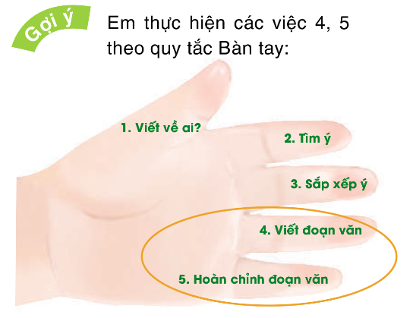  - Hoạt động 2: Viết đoạn văn  - GV yêu cầu HS viết vào vở.  - GV theo dõi, hỗ trợ HS trong quá trình viết.  - Hoạt động 3: Giới thiệu, chỉnh sửa bài viết  - GV mời một vài HS đọc đoạn văn của mình, mời các HS khác nhận xét.  - GV nhận xét bài làm của HS.  - GV đọc và nhận xét. | - HS đọc đề bài.  - HS trình bày.  - HS đọc thầm.  - Thực hiện quy tắc bàn tay.  - HS viết đoạn văn.  - HS đọc, cả lớp lắng nghe và viết lại những gì mình đã nghe.  - HS nhận xét bài bạn.  - HS hoàn chỉnh đoạn văn của mình dựa trên góp ý của GV và các bạn.  - HS nộp bài viết.
 | 3. Hoạt động củng cố - nối tiếp  - GV mời HS chia sẻ về tiết học.  - GV nhận xét tinh thần, thái độ học tập của lớp.  - GV giao nhiệm vụ chuẩn bị cho tiết học sau Trả bài viết đoạn văn về một nhân vật. | - HS tự nhận xét về tiết học, kết quả thực hành của mình và bạn.  - HS lắng nghe, thực hiện.

- ĐIỀU CHỈNH SAU TIẾT DẠY
…………………………………………………………………………………………..
…………………………………………………………………………………………..
…………………………………………………………………………………………..
…………………………………………………………………………………………..
…………………………………………………………………………………………..
…………………………………………………………………………………………..
…………………………………………………………………………………………..
…………………………………………………………………………………………..
…………………………………………………………………………………………..
…………………………………………………………………………………………..

Tiết: 07
KẾ HOẠCH BÀI DẠY
MÔN: TOÁN
CÁC SỐ TRONG PHẠM VI 1 000 000 (TT)
- YÊU CẦU CẦN ĐẠT
- Năng lực chung
- Năng lực tự chủ, tự học: Lắng nghe, trả lời câu hỏi, làm bài tập.
- Năng lực giao tiếp và hợp tác: Hoạt động nhóm tốt, lắng nghe, chia sẻ.
- Năng lực giải quyết vấn đề và sáng tạo: Tham gia trò chơi, hoàn thành các bài tập, vận dụng.
- Năng lực đặc thù
- Biết phân tích các số (trong phạm vi 1 000 000) theo hàng gồm các hàng: hàng trăm nghìn, hàng chục nghìn, hàng nghìn, hàng trăm, hàng chục, hàng đơn vị.
- Viết được các số trong phạm vi 1 000 000 thành tổng các trăm nghìn, chục nghìn, nghìn, trăm, chục, đơn vị và ngược lại.
- Phẩm chất
- Trách nhiệm: Thể hiện tinh thần trách nhiệm trong việc hoàn thành các nhiệm vụ học tập.
- ĐỒ DÙNG DẠY HỌC
- Giáo viên: Giấy A4, bút dạ.
- CÁC HOẠT ĐỘNG DẠY HỌC
TG | Hoạt động của giáo viên | Hoạt động của học sinh
5’ | 1. Khởi động  - Tổ chức cho HS chơi trò chơi Ai nhanh ai đúng?  - GV nêu luật chơi và cách chơi (Đọc số và viết số theo yêu cầu)  - Tổng kết, nhận xét, giới thiệu bài. GV ghi đầu bài lên bảng. | - HS lắng nghe, thực hiện ra bảng con.
14’ | 2. Hoạt động hình thành kiến thức  - Yêu cầu HS lấy từ bộ đồ dùng 1 tấm 100 nghìn, 2 thanh 10 nghìn, 3 khối nghìn, 1 tấm trăm, 4 thanh chục và 5 khối lập phương. Yêu cầu viết số.  - Gọi HS nêu giá trị từng chữ số.  Dự kiến TH: HS không nêu được hoặc nêu chưa đúng.  Giải pháp: GV chỉ, nêu giá trị từng chữ số và cho HS nhắc lại.  - Yêu cầu HS lấy ví dụ 1 số có sáu chữ số và nêu hàng của từng chữ số.  - Gọi HS chia sẻ. | - HS thực hiện và viết số ra bảng  123145.  - HS đọc số.  - HS suy nghĩ, nêu ý kiến.  - HS lấy ví dụ, tự nêu và nói cho bạn nghe trong nhóm bàn.  - 2-3 HS nêu trước lớp.
3’ | 3. Hoạt động luyện tập - thực hành  - Bài 1:  - Gọi HS đọc đề bài và phân tích.  - GV chiếu PP, cho HS làm miệng.  - Lưu ý cách đọc cho HS.  - Bài 2:  a) GV viết 1 số số lên bảng và gọi HS đọc: 235 136; 907 853; 726 408; 918 205; 542 765  - Nhận xét, lưu ý HS đọc các số có chữ số 5 (năm/lăm).  b)  - GV gọi HS nêu số cho các bạn viết.  - Nhận xét.  - Bài 3:  - GV hướng dẫn HS phân tích mẫu.  - Tổ chức cho HS chơi trò chơi “Truyền điện” theo nhóm 4. Một bạn đọc số và chỉ bạn bất kì trong nhóm nêu số đó gồm mấy trăm nghì, mấy chục nghìn, mấy nghìn, mấy trăm, mấy chục, mấy đơn vị. Cả nhóm xác nhận kết quả và HS đó nêu số tiếp theo rồi chỉ định một bạn tuỳ ý trong nhóm tiếp tục như thế cho đến số cuối cùng.  - GV quan sát, nhận xét. | - 2 HS đọc.  - HS nêu miệng.  - HS đọc.  - HS nghe, viết bảng con.  - Nhận xét và phân tích số vừa viết.  - HS nghe.  - HS thực hiện theo nhóm.
3’ | 4. Hoạt động củng cố và nối tiếp  - Yêu cầu HS hoạt động nhóm 4 và chia sẻ thông tin.  - Em học được gì qua bài học?  - Dặn HS về xem lại bài và hoàn thiện.

- ĐIỀU CHỈNH SAU TIẾT DẠY
…………………………………………………………………………………………..
…………………………………………………………………………………………..
…………………………………………………………………………………………..
…………………………………………………………………………………………..
…………………………………………………………………………………………..
…………………………………………………………………………………………..
…………………………………………………………………………………………..
…………………………………………………………………………………………..
…………………………………………………………………………………………..
…………………………………………………………………………………………..

Tiết: 03
KẾ HOẠCH BÀI DẠY
MÔN: KHOA HỌC
BÀI 2: SỰ CHUYỂN THỂ CỦA NƯỚC (TIẾT 1)
- YÊU CẦU CẦN ĐẠT
- Năng lực chung
- Năng lực tự chủ, tự học: Chủ động học tập, tìm hiểu nội dung bài học, biết lắng nghe và trả lời nội dung trong bài học.
- Năng lực giao tiếp và hợp tác: Thực hiện tốt nhiệm vụ trong hoạt động nhóm.
- Năng lực giải quyết vấn đề và sáng tạo: Tham gia tích cực vào các trò chơi, hoạt động khám phá kiến thức.
- Năng lực đặc thù
- Nêu được các thể và sự chuyển thể của nước.
- Vẽ sơ đồ và sử dụng được các thuật ngữ: bay hơi, ngưng tụ, đông đặc, nóng chảy để mô tả sự chuyển thể của nước.
- Vẽ được sơ đồ và ghi chú được “Vòng tuần hoàn của nước trong tự nhiên”.
- Quan sát và làm được một số thí nghiệm đơn giản để phát hiện sự chuyển thể của nước.
- Giải thích được một số hiện tượng tự nhiên liên quan đến sự chuyển thể và ứng dụng sự chuyển thể của nước trong đời sống.
- Phẩm chất
- Nhân ái: Có ý thức giúp đỡ lẫn nhau trong hoạt động nhóm để hoàn thành nhiệm vụ.
- Chăm chỉ: Chăm chỉ suy nghĩ, trả lời câu hỏi, làm tốt các bài tập.
- Trách nhiệm: Giữ trật tự, biết lắng nghe, học tập nghiêm túc.
- ĐỒ DÙNG DẠY HỌC
- Giáo viên: tranh ảnh liên quan đến chủ đề.
- CÁC HOẠT ĐỘNG DẠY HỌC
TG | Hoạt động của giáo viên | Hoạt động của học sinh
5’ | 1. Khởi động  - GV chiếu hình ảnh và đặt câu hỏi: Vì sao quần áo ướt sau khi phơi một thời gian sẽ khô?  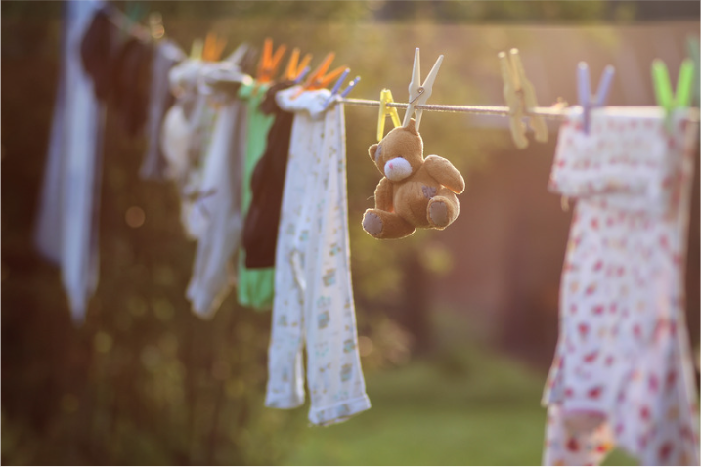  - GV tổ chức cho HS làm việc cá nhân, khuyến khích HS chia sẻ suy nghĩ của mình và chưa cần chốt ý kiến đúng.  - GV nhận xét, tuyên dương.  - GV dẫn dắt vào bài học mới: Bài 2 - Sự chuyển thể của nước | - HS quan sát hình, suy nghĩ trả lời câu hỏi mở đầu.  - HS theo dõi, ghi bài mới.
10’  10’ | 2. Hình thành kiến thức mới  - Hoạt động 1: Tìm hiểu các thể của nước  - GV chia lớp thành các nhóm 4 HS.  - GV yêu cầu các nhóm đọc các thông tin trong SGK và thảo luận trả lời câu hỏi Quan sát mục 1 SGK trang 9:  Nước ở trong các hình dưới đây tồn tại ở những thể nào: thể lỏng, thể khí hay thể rắn?  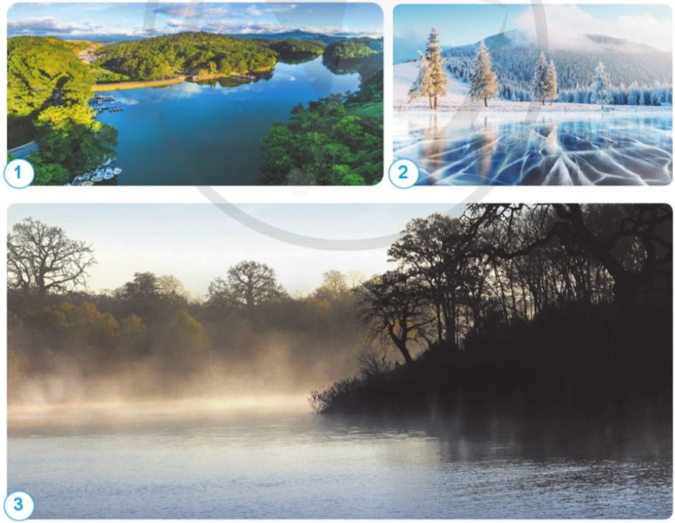  - GV mời 1 – 2 nhóm trả lời và nhận xét chéo nhau.  - GV nhận xét phần trình bày của các nhóm, tuyên dương các nhóm có câu trả lời chính xác.  - GV yêu cầu HS thảo luận và tìm câu trả lời:  + Hãy nêu một số ví dụ về các thể của nước mà em biết.  - GV gọi đại diện 1 – 2 nhóm trả lời, các nhóm khác nhận xét, bổ sung.  - GV nhận xét, khen các nhóm trình bày tốt và chốt lại ba thể tổn tại của nước:  Nước có thể tồn tại ở cả ba thể: rắn, lỏng và khí.  - Hoạt động 2: Tìm hiểu sự chuyển thể của nước  Nhiệm vụ 1: Tìm hiểu sự đông đặc và nóng chảy của nước  - GV chia lớp thành các nhóm bốn.  - GV yêu cầu HS quan sát Hình 4 và 5, mô tả hiện tượng xảy ra trong các hình rồi trả lời các câu hỏi Quan sát mục 1 SGK trang 10:  1. Cho biết thể của nước trong các trường hợp sau:  - Nước trong khay trước và sau khi cho vào ngăn đá tủ lạnh 8 giờ.  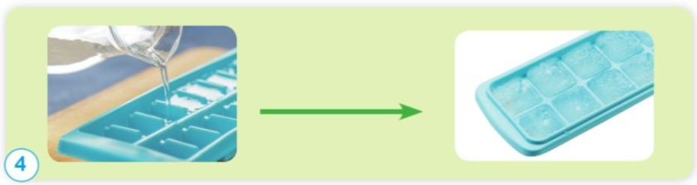  - Nước đá trong cốc trước và sau khi đặt ở ngoài không khí 1 giờ    2. Hoàn thành sơ đồ sự chuyển thể của nước theo gợi ý sau  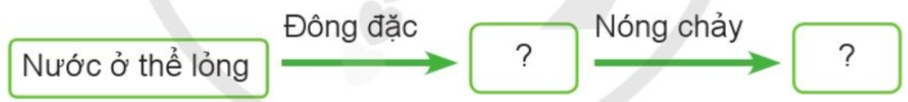  - GV cho 1 - 2 nhóm trả lời câu hỏi và nhận xét chéo nhau.  - GV nhận xét phần trình bày của các nhóm, tuyên dương các nhóm có câu trả lời chính xác.  - GV chốt lại tên gọi quá trình nước chuyển từ:  + Thể lỏng $⟶$ rắn: đông đặc  + Thể rắn $⟶$ lỏng: nóng chảy  Nhiệm vụ 2: Tìm hiểu về sự bay hơi và ngưng tụ của nước  - GV chia lớp thành các nhóm bốn, phát cho mỗi nhóm một bộ dụng cụ thí nghiệm và hướng dẫn cách tiến hành:  Chuẩn bị: Một bình nước nóng và một cốc có nắp  Tiến hành:  + Rót nước nóng vào cốc và quan sát phía trên bề mặt của nước.  + Sau đó đậy nắp cốc lại. Khoảng 3 phút sau, mở nắp cốc ra, quan sát mặt dưới của nắp cốc.  - GV lưu ý HS: Cẩn thận khi rót nước nóng vào cốc tránh gây bỏng và làm mất vệ sinh lớp học.  - GV yêu cầu các nhóm quan sát hiện tượng, thảo luận và hoàn thành sơ đồ sự chuyển thể của nước theo gợi ý sau:  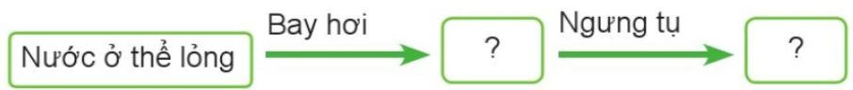  - GV cho 1 – 2 nhóm trình bày và nhận xét chéo nhau.  - GV nhận xét phần trình bày của các nhóm.  - GV yêu cầu HS hoạt động nhóm, vẽ sơ đồ sự chuyển thể của nước theo gợi ý dưới đây:  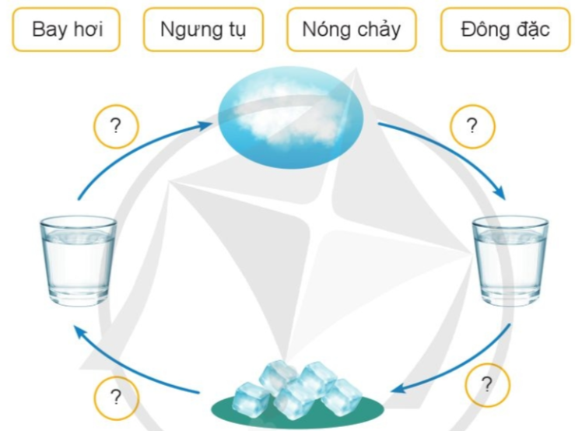  - GV mời đại diện 1 – 2 nhóm trình bày câu trả lời, đại diện các nhóm khác chú ý lắng nghe, đối chiếu đáp án và nhận xét.  - GV nhận xét phần trình bày của các nhóm và chốt lại kiến thức: Sự chuyển từ thể này sang thể khác của nước được diễn tả bằng các hiện tượng tương ứng trong bảng sau:  Sự chuyển thể của nước Hiện tượng  Thể rắn → thể lỏng Nóng chảy  Thể lỏng → thể rắn Đông đặc  Thể lỏng → thể khí Bay hơi  Thể khí → thể lỏng Ngưng tụ  - GV gọi một HS đọc mục Em có biết? SGK trang 11.  “Sáng sớm mùa đông thường có sương mù do hơi nước trong không khí gặp lạnh ngưng tụ thành những giọt nước nhỏ li ti, làm hạn chế tầm nhìn. Tuy nhiên, sương mù không tồn tại lâu sau bình minh. Những giọt nước nhỏ li ti trong sương mù sẽ bay hơi khi nhiệt độ môi trường tăng lên.” | - HS chia theo nhóm.  - Các nhóm thực hiện theo yêu cầu.  - HS trả lời:  + Hình 1: Thể lỏng  + Hình 2: Thể rắn  + Hình 3: Thể khí  - HS lắng nghe, sửa bài.  - HS thực hiện theo yêu cầu.  - Đại diện các nhóm xung phong trình bày:  + Thể lỏng: Nước lọc, nước mưa, ...  + Thể rắn: Đá, băng, ...  + Thể khí: Hơi nước khi đun nước, hơi nước của máy phun xương, ...  - HS chú ý lắng nghe, ghi nhớ.  - HS chia theo nhóm.  - Các nhóm thực hiện theo yêu cầu.  - HS trả lời:  1.  - TH1: Nước chuyển từ thể lỏng sang thể rắn  - TH2: Nước chuyển từ thể lỏng sang thể rắn  2. Sơ đồ sự chuyển thể của nước:  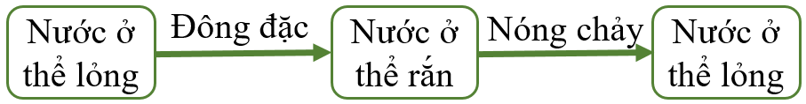  - HS lắng nghe, sửa bài.  - HS lắng nghe, ghi nhớ.  - Các nhóm chú ý lắng nghe và thực hiện theo hướng dẫn.  - HS chú ý lắng nghe, lưu ý.  - Các nhóm thực hiện theo yêu cầu.  - Đại diện các nhóm xung phong trình bày:  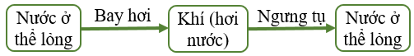  - HS lắng nghe, ghi chép.  - Các nhóm thực hiện theo yêu cầu.  - HS trình bày:  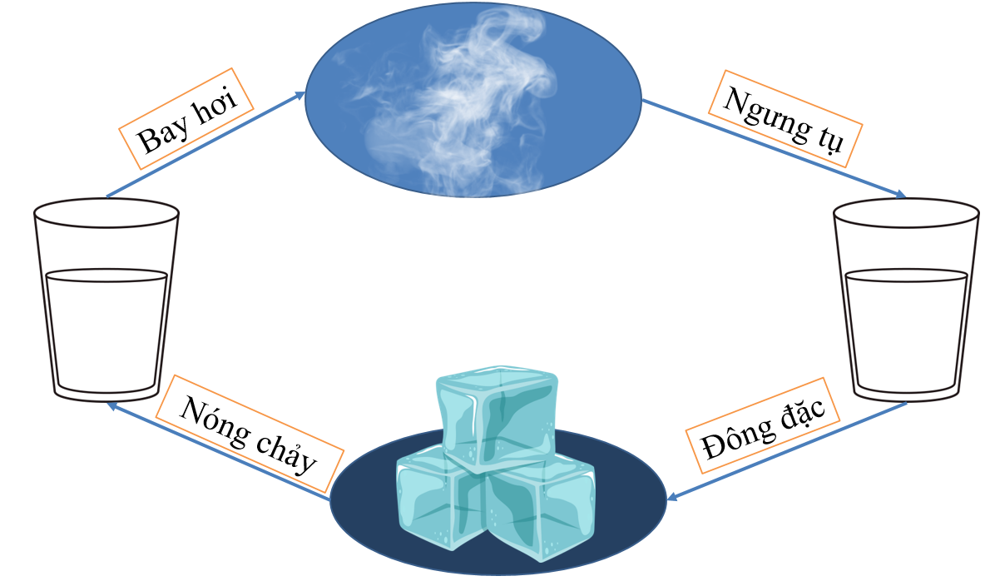  - HS chú ý lắng nghe, tiếp thu, ghi chép.  - HS thực hiện theo yêu cầu.
8’ | 3. Hoạt động luyện tập, thực hành  - Hoạt động 1: Giải thích một số ứng dụng liên quan đến sự chuyển thể của nước  Nhiệm vụ 1: Trả lời các câu trắc nghiệm  - GV tổ chức cho HS bài tập trắc nghiệm:  Câu 1: Nước có thể tồn tại ở dạng thể nào?  A. Rắn B. Lỏng  C. Khí D. Cả 3 đáp án trên  Câu 2: Hiện tượng nước từ thể rắn chuyển sang thể lỏng được gọi là  A. Nóng chảy B. Đông đặc  C. Ngưng tụ D. Bay hơi  Câu 3: Hiện tượng ngưng tụ mô tả sự chuyển thể của nước từ thể khí chuyển sang dạng thể nào?  A. Rắn B. Lỏng  C. A hoặc B D. Không chuyển thể  Câu 4: Nước đọng trên nắp vung khi nấu ăn là hiện tượng  A. Ngưng tụ  B. Bay hơi  C. Đông đặc  D. Nóng chảy  Câu 5: Nước không thể trực tiếp chuyển từ  A. Thể rắn sang thể lỏng  B. Thể lỏng sang thể rắn  C. Thể lỏng sang thể khí  D. Thể rắn sang thể khí  - GV mời HS trả lời, cả lớp nhận xét.  - GV nhận xét, tuyên dương HS trả lời đúng.  Nhiệm vụ 2: Giải thích một số ứng dụng liên quan đến sự chuyển thể của nước  - GV tổ chức cho HS hoạt động theo nhóm bốn.  - GV yêu cầu các nhóm thảo luận trả lời các câu hỏi:  1. Nêu một số ví dụ có sự bay hơi, ngưng tụ, đông đặc và nóng chảy của nước trong tự nhiên.  2. Hãy nêu cách lấy nhanh những viên đá ra khỏi khay làm đá dựa vào sự chuyển thể của nước.  3. Vì sao khi phơi nước biển dưới ánh nắng mặt trời, ta sẽ thu được muối?  - GV mời đại diện 1 – 2 nhóm trả lời các câu hỏi, HS khác chú ý lắng nghe và nhận xét.  - GV tuyên dương và chốt lại.  - GV yêu cầu một HS đọc nội dung kiến thức cốt lõi ở cuối trang 11 SGK.  Nước có thể tồn tại ở ba thể: rắn, lỏng, khí. Nước từ thể lỏng bay hơi chuyển thành thể khí (hơi nước). Hơi nước từ thể khí ngưng tụ chuyển thành thể lỏng. Nước từ thể lỏng đông đặc chuyển thành thể rắn (nước đá). Nước đá từ thể rắn nóng chảy chuyển thành thể lỏng.  - GV nhận xét, tóm tắt lại những nội dung chính của bài học.  - GV nhận xét, đánh giá sự tham gia của HS trong giờ học, khen ngợi những HS tích cực; nhắc nhở, động viên những HS còn chưa tích cực, nhút nhát. | - HS lắng nghe.  - HS chọn đáp án:  + Câu 1: D  + Câu 2: A  + Câu 3: B  + Câu 4: A  + Câu 5: D  - HS chia theo nhóm.  - Các nhóm thực hiện theo yêu cầu.  - Đại diện các nhóm xung phong trình bày:  1.  + Sự nóng chảy: Que kem lạnh để ngoài trời 1 lúc sau tan thành nước.  + Sự bay hơi: lau bảng bằng khăn ẩm thì 1 lát bảng đã khô  + Sự ngưng tụ: đậy vung nồi khi nước đang sôi một lúc sau mở lên thấy hơi nước ngưng tụ lại.  + Sự đông đặc: ly nước sau khi bỏ vào tủ lạnh một thời gian lấy ra nước trong ly trở thành đá.  2. Cách lấy nhanh những viên đá khỏi khay: thả khay nước đá vào nước. Những phần tiếp xúc với với nước sẽ nóng lên làm nước đá nóng chảy khiển viên nước đã không dính chặt vào khay nên ta có thể lấy chúng ra khỏi khay dễ dàng.  3. Trong nước biển có muốn. Khi phơi nước biển dưới ảnh nắng mặt trời, phần nước sẽ bay hơi để lại phần muối.  - HS chú ý lắng nghe, sửa bài.  - HS chú ý lắng nghe, ghi nhớ.  - HS lắng nghe, rút kinh nghiệm.
 | 4. Hoạt động củng cố - nối tiếp  - Ôn tập kiến thức đã học.  - Đọc và chuẩn bị trước tiết sau. | HS chú ý, thực hiện theo yêu cầu của GV.

- ĐIỀU CHỈNH SAU TIẾT DẠY
…………………………………………………………………………………………..
…………………………………………………………………………………………..
…………………………………………………………………………………………..
…………………………………………………………………………………………..
…………………………………………………………………………………………..
…………………………………………………………………………………………..
…………………………………………………………………………………………..
…………………………………………………………………………………………..
…………………………………………………………………………………………..

Tiết: 02
KẾ HOẠCH BÀI DẠY
MÔN: ĐẠO ĐỨC
BÀI 1: NGƯỜI LAO ĐỘNG QUANH EM (TIẾT 2)
- YÊU CẦU CẦN ĐẠT
- Năng lực chung
- Năng lực tự chủ, tự học: Biết lắng nghe và chia sẻ ý kiến cá nhân với bạn, nhóm và GV. Tích cực tham gia các hoạt động trong lớp.
- Năng lực giao tiếp và hợp tác: Khả năng thực hiện nhiệm vụ một cách độc lập hay theo nhóm; Trao đổi tích cực với giáo viên và các bạn khác trong lớp.
- Năng lực giải quyết vấn đề và sáng tạo: Biết phối hợp với bạn bè khi làm việc nhóm, tư duy logic, sáng tạo khi giải quyết vấn đề.
- Năng lực đặc thù
- Nêu được đóng góp của một số người lao động ở xung quanh đối với quê hương, đất nước.
- Biết vì sao phải biết ơn người lao động.
- Thể hiện được lòng biết ơn người lao động bằng lời nói, việc làm cụ thể phù hợp với lứa tuổi.
- Nhắc nhở bạn bè, người thân có thái độ hành vi biết ơn những người lao động.
- Phẩm chất
Góp phần hình thành phẩm chất yêu nước, chăm chỉ.
* GD LTCM: Biết ơn người lao động.
- ĐỒ DÙNG DẠY HỌC
- Giáo viên: Các video clip liên quan đến người lao động quanh em và biết ơn người lao động ; tranh, hình ảnh về người lao động quanh em và biết ơn người lao động.
- CÁC HOẠT ĐỘNG DẠY HỌC
TG | Hoạt động của giáo viên | Hoạt động của học sinh
5’ | 1. Khởi động  - Cả lớp hát.  - GV giới thiệu bài: Để tìm hiểu những đóng góp của họ trong cuộc sống, từ đó, thể hiện lòng biết ơn người lao động bằng những lời nói, việc làm cụ thể chúng ta cùng nhau tìm hiểu qua bài học hôm nay: Bài 1: Người lao động quanh em (tiết 2) | - HS hát theo giai điệu bài hát.  - HS lắng nghe.
14’ | 2. Hoạt động luyện tập  - Bài tập 1: Nhận xét các ý kiến  - GV chia lớp thành 4 nhóm.  - GV cho các lớp bốc thăm chọn ý kiến.  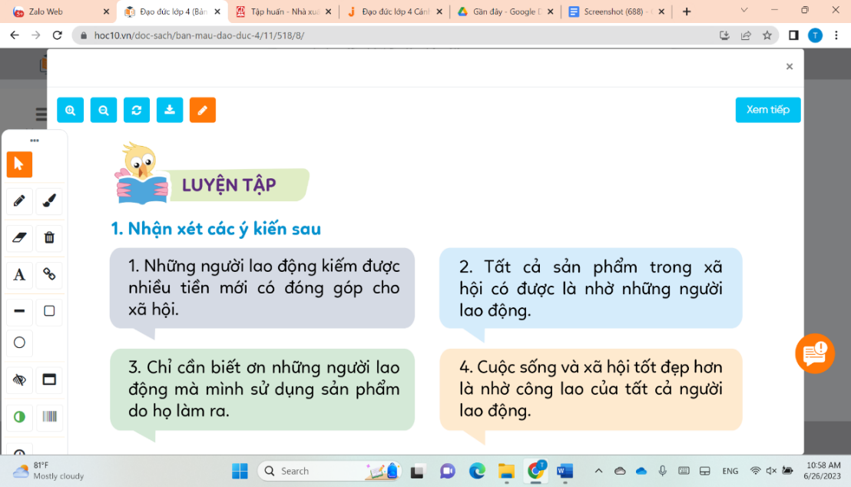  - GV cho cả lớp thời gian thảo luận để đưa ra phần nhận xét.  - GV mời các nhóm trả lời. Các nhóm khác lắng nghe, nhận xét, bổ sung ý kiến (nếu có).  - GV nhận xét, đánh giá và đưa ra câu trả lời phù hợp.  + Ý kiến 1: Là ý kiến chưa đúng vì mỗi ngành nghề, mỗi người lao động đều có đóng góp khác nhau cho xã hội, nên chúng ta phải tôn trọng tất cả các ngành nghề và tất cả những người lao động chân chính quanh ta.  + Ý kiến 2: Đây là ý kiến đúng vì mọi sản phẩm đều nhờ có người lao động tạo ra.  + Ý kiến 3: Là ý kiến chưa đúng vì những sản phẩm của người lao động khác mà chúng ta không sử dụng thì những sản phẩm đó cũng dùng để phục vụ nhu cầu của những người khác trong xã hội, giúp xã hội và cộng đồng phát triển bền vững.  - Bài tập 2: Bày tỏ ý kiến  - GV chia lớp thành các nhóm học tập.  - GV yêu cầu các nhóm đọc tình huống và thể hiện ý kiến: Đồng tình hay không đồng tình với lời nói, việc làm nào sau đây? Vì sao?  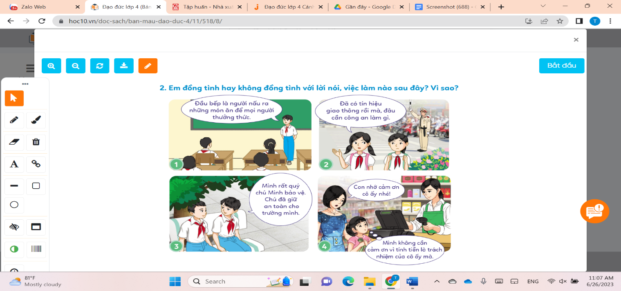  - GV mời đại diện các nhóm trả lời. Các nhóm khác lắng nghe, nhận xét, bổ sung ý kiến (nếu có).  - GV nhận xét, đánh giá và đưa ra câu trả lời phù hợp.  + Ý kiến 1: Đồng tình vì nó thể hiện được tình yêu và sự trân trọng đối với đóng góp của người lao động là người đầu bếp.  + Ý kiến 2: Không đồng tình vì bạn học sinh chưa nhận thấy được đóng góp của người lao động là chú cảnh sát giao thông.  + Ý kiến 3: Đồng tình vì nó thể hiện được tình yêu và sự trân trọng đối với đóng góp của người lao động là chú bảo vệ.  + Ý kiến 4: Không đồng tình vì bạn học sinh chưa nhận thấy được đóng góp của người lao động là cô thu ngân.  - Bài tập 3: Xử lí tình huống  - GV yêu cầu HS đọc tình huống trong SGK và trả lời câu hỏi  + Tình huống 1: Một hôm, Nam và Quân chia sẻ với nhau về nghề nghiệp của bố mình. Quân rất tự hào vì bố của Quân là công nhân. Nam cũng rất hãnh diện vì bố mình là nhà báo. Quân thắc mắc: “Nhà báo có đóng góp gì cho xã hội vậy Nam?”.  Nếu là Nam, em sẽ trả lời bạn như thế nào?  + Tình huống 2: Hồng đọc được một bài viết về tấm gương người lao động trên báo Tuổi trẻ. Hồng cảm thấy rất ngưỡng mộ và yêu quý tấm gương này nên chia sẻ với Lan. Lan bảo: “Đây đâu phải là người thân của mình mà mình phải yêu quý, biết ơn. Họ có giúp được gì cho mình đâu.”.  Nếu là Hồng, em sẽ ứng xử như thế nào?  - GV mời 2 – 4 HS đưa ra cách ứng xử phù hợp. Các HS khác lắng nghe, nhận xét, bổ sung ý kiến (nếu có).  - GV nhận xét, rút ra những cách ứng xử phù hợp.  + Tình huống 1: Nhà báo có nhiệm vụ tìm kiếm thông tin, sau đó xác minh tính xác thực của thông tin, đánh giá thông tin để đảm bảo tính đúng của thông tin. Sau đó họ sẽ đưa những tin tức nóng hổi hàng ngày, hàng giờ đến công chúng thông qua các loại hình báo giấy, truyền hình phát thanh.  + Tình huống 2: Người lao động làm ra của cải vật chất và mang lại những giá trị tinh thần cống hiến cho xã hội. Tất cả sản phẩm trong xã hội có được là nhờ những người lao động. Cuộc sống và xã hội tốt đẹp hơn là nhờ công lao của tất cả người lao động. Do đó, không phải chỉ yêu quý, biết ơn những người thân trong gia đình mà còn phải biết yêu thương, quý trọng những người lao động. | - HS thảo luận theo nhóm.  - Các nhóm trả lời câu hỏi.  - HS lắng nghe, tiếp thu.  - HS đọc tình huống và trả lời câu hỏi.  - HS lắng nghe, tiếp thu.  - HS đọc tình huống và trả lời câu hỏi.  - Vài HS đưa ra cách ứng với đối với các tình huống  - HS lắng nghe, tiếp thu.
13’ | 3. Hoạt động vận dụng, trải nghiệm  - Bài tập 1: Sưu tầm một số câu ca dao, tục ngữ, bài thơ, bài hát,… về người lao động  - GV hướng dẫn HS sưu tầm ca dao, tục ngữ, bài thơ, bài hát,… về người lao động.  - GV cho HS thời gian hoàn thiện sản phẩm theo yêu cầu.  - GV khuyến khích HS trang trí sản phẩm mang tính thẩm mĩ và sáng tạo như ghi sản phẩm vào các bông hoa, khung hình,...  - GV mời 2 – 3 HS trình bày. Các HS khác lắng nghe, nhận xét, bổ sung ý kiến (nếu có).  - GV nhận xét, tổng kết những ý kiến phù hợp và động viên HS tích cực thực hiện.  - GV đưa ra một số câu ca dao, tục ngữ về người lao động:  + Muốn no thì phải chăm làm,  Một hột thóc vàng, chín hột mồ hôi.  + Ai ơi đừng bỏ ruộng hoang,  Bao nhiêu tấc đất tấc vàng bấy nhiêu.  - Bài tập 2: Tìm hiểu và chia sẻ với bạn về một người lao động quanh em  - GV yêu cầu HS thực hiện nhiệm vụ: Tìm hiểu về một người lao động và ghi lại vào giấy.  - GV gợi ý cho HS: Tìm hiểu về chú cảnh sát giao thông, cô lao công ở trong trường hoặc chính bố mẹ và người thân của em.  - GV cho HS 1 tuần để thực hiện. GV hỗ trợ, hướng dẫn, động viên HS tích cực thực hiện.  - GV mời 3 – 5 HS chia sẻ sau 1 tuần thực hiện. Các HS khác lắng nghe, nhận xét, bổ sung ý kiến (nếu có).  - GV nhận xét, động viên HS tích cực thực hiện. | - HS thực hiện yêu cầu của GV.  - HS chia sẻ.  - HS lắng nghe.  - HS tiếp thu, ghi nhớ.  - HS thực hiện yêu cầu.  - HS lắng nghe.
3’ | 4. Hoạt động củng cố - nối tiếp  - GV nhận xét, tóm tắt lại những nội dung chính của bài học.  - GV nhận xét, đánh giá sự tham gia của HS trong giờ học, khen ngợi những HS tích cực; nhắc nhở, động viên những HS còn chưa tích cực, nhút nhát.  - GV nhắc nhở HS:  + Đọc lại bài học Người lao động quanh em.  + Biết vì sao phải biết ơn những người lao động và nêu được những đóng góp của họ.  + Đọc trước Bài 2 – Em biết ơn người lao động (SHS tr.9) | - HS lắng nghe, rút kinh nghiệm.

- ĐIỀU CHỈNH SAU TIẾT DẠY
…………………………………………………………………………………………..
…………………………………………………………………………………………..
…………………………………………………………………………………………..
…………………………………………………………………………………………..

Ngày dạy: 18/9/2024
Tiết: 11
KẾ HOẠCH BÀI DẠY
MÔN: TIẾNG VIỆT
CHỦ ĐỀ: MĂNG NON
BÀI 1: CHÂN DUNG CỦA EM
NÓI VÀ NGHE: TRAO ĐỔI: CHÂN DUNG CỦA EM, CỦA BẠN
- YÊU CẦU CẦN ĐẠT
- Năng lực chung
- Năng lực tự chủ, tự học: Trả lời đúng các câu hỏi.
- Năng lực giao tiếp và hợp tác: Biết chủ động, tự tin trao đổi cùng các bạn trong nhóm, lớp.
- Năng lực giải quyết vấn đề và sáng tạo: Biết sáng tạo khi kể chuyện: chọn ngôi kể, sắp xếp trinh tự câu chuyện, sử dụng phương tiện trực quan, trang phục...
- Năng lực đặc thù
- Nói mạch lạc, truyền cảm, thuyết phục về chủ đề Chân dung của em, của bạn.
- Nghe, ghi chép và có ý kiến phản hồi phù hợp về bài nói của các bạn.
- Biết cách trình bày và điều chỉnh bài nói phù hợp với thái độ, phản ứng của người nghe.
- Có kĩ năng cảm nhận, so sánh về đặc điểm nhân vật trong văn bản văn học.
- Phẩm chất
- Bồi dưỡng phẩm chất nhân ái: yêu thương mọi người, tôn trọng sự khác biệt giữa mọi người, yêu quý động vật.
- ĐỒ DÙNG DẠY HỌC
- Giáo viên: giấy A0, A4.
- CÁC HOẠT ĐỘNG DẠY HỌC
TG | Hoạt động của giáo viên | Hoạt động của học sinh
5’ | 1. Khởi động  - GV tổ chức cho HS chơi trò chơi: Hoạ sĩ mù với 4 đội chơi.  - GV nêu luật chơi: Mỗi tổ cử 1 bạn làm hoạ sĩ. Bạn ấy có nhiệm vụ quan sát rồi vẽ lại khuôn mặt của một bạn nam hoặc nữ trong tổ. Trong khi vẽ sẽ dùng khăn bịt mắt. Sau đó cả tổ sẽ đoán tên bạn được vẽ.  - Cả lớp bắt đầu trò chơi.  - GV nhận xét dẫn dắt vào bài. | - HS chuẩn bị chơi.  - HS nghe luật chơi.  - HS chơi.  - HS lắng nghe.
9’ | 2. Hoạt động hình thành kiến thức  - Hoạt động 1: Nêu cảm nghĩ về đặc điểm của các nhân vật trong những câu chuyện, bài thơ đã học (BT1)  - GV cho HS đọc yêu cầu của bài tập.  - GV tổ chức theo kĩ thuật mảnh ghép.  - GV tổ chức cho HS nhận xét, đánh giá bài nói của nhau.  - GV kết hợp kiểm tra nội dung ghi chép của một số HS khi nghe. | - HS thực hiện yêu cầu bài tập theo nhóm.  + Bước 1: 4 nhóm chuyên trao đổi về 4 nhân vật trong 4 văn bản (bạn nhỏ trong bài thơ Tuổi Ngựa, nhân vật Hồng trong câu chuyện Làm chị, bạn nhỏ trong câu chuyện Cái răng khểnh, nhân vật Minh trong câu chuyện Vệt phấn trên mặt bàn).  + Bước 2: Các nhóm ghép trao đổi về cả 4 nhân vật.  + Bước 3: Đại diện của các nhóm ghép trình bày trước lớp về ý kiến của nhóm.  - HS nhận xét, đánh giá bài viết của bạn.  - HS nghe và ghi chép (đây là một kĩ năng mới cần được rèn luyện).
9’  9’ | 3. Luyện tập  - Hoạt động 1: Nói về cách ứng xử của em (BT2)  - GV gọi HS nêu tình huống:  Em sẽ ứng xử thế nào:  a) Nếu bạn em có một đặc điểm (về ngoại hình hoặc tính cách) khác biệt mọi người?  b) Nếu em có một đặc điểm (về ngoại hình hoặc tính cách) khác biệt mọi người?  - GV tổ chức cho HS trình bày ý kiến.  - GV nghe và tổng hợp ý kiến, đưa ra nhận xét chung.  - Hoạt động 2: Nói về những đức tính mà em thích ở một người bạn (BT3)  - GV gọi HS nêu tình huống  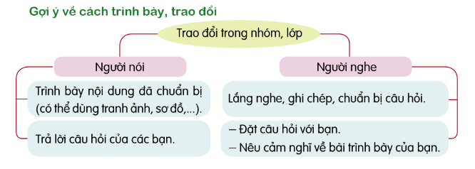  - GV tổ chức cho HS trình bày ý kiến.  - GV nghe và tổng hợp ý kiến, đưa ra nhận xét chung. | - HS nêu tình huống.  - HS thảo luận nhóm 4 trao đổi về 2 tình huống.  - Đại diện nhóm trình bày ý kiến trước lớp, HS nghe và nhận xét:  a) Nếu bạn của em có một đặc điểm ngoại hình hoặc tính cách khác biệt mọi người, em sẽ luôn tôn trọng những khác biệt đó của bạn. Nếu như một người khác nói về điều đó, em sẽ giúp người đó hiểu rằng ai cũng có đặc điểm riêng, cần tôn trọng.  b) Nếu em có một đặc điểm về ngoại hình hoặc tính cách khác biệt mọi người, em sẽ tự tin thể hiện điều đó, không cần che giấu. Em sẽ luôn sống thật với mình, yêu quý những gì mình có.  - HS lắng nghe.  - HS nêu tình huống: Nói về những đức tính mà em thích ở một người bạn.  - HS thảo luận nhóm 2 trao đổi về tình huống.  - Đại diện nhóm báo cáo kết quả trước lớp.  - HS nghe và nhận xét.
 | 4. Hoạt động củng cố - nối tiếp  - GV nhận xét về tinh thần, thái độ học tập, kết quả của tiết học, tuyên dương HS có tiến bộ về kĩ năng nói.  - GV khuyến khích HS về nhà nói lại cho các thành viên trong gia đình nghe những điều em mới học được về tôn trọng sự khác biệt hoặc về một người bạn mà em quý mến. | - HS lắng nghe, rút kinh nghiệm.  - HS lắng nghe thực hiện.

- ĐIỀU CHỈNH SAU TIẾT DẠY
…………………………………………………………………………………………..
…………………………………………………………………………………………..
…………………………………………………………………………………………..
…………………………………………………………………………………………..
…………………………………………………………………………………………..
…………………………………………………………………………………………..
…………………………………………………………………………………………..
Tiết: 08
KẾ HOẠCH BÀI DẠY
MÔN: TOÁN
CÁC SỐ TRONG PHẠM VI 1 000 000 (TT)
- YÊU CẦU CẦN ĐẠT
- Năng lực chung
- Năng lực tự chủ, tự học: lắng nghe, trả lời câu hỏi, làm bài tập.
- Năng lực giao tiếp và hợp tác: hoạt động nhóm tốt, lắng nghe, chia sẻ.
- Năng lực giải quyết vấn đề và sáng tạo: tham gia trò chơi, hoàn thành các bài tập, vận dụng.
- Năng lực đặc thù
- Biết phân tích các số (trong phạm vi 1 000 000) theo hàng gồm các hàng: hàng trăm nghìn, hàng chục nghìn, hàng nghìn, hàng trăm, hàng chục, hàng đơn vị.
- Viết được các số trong phạm vi 1 000 000 thành tổng các trăm nghìn, chục nghìn, nghìn, trăm, chục, đơn vị và ngược lại.
- Phẩm chất
- Trách nhiệm: Thể hiện tinh thần trách nhiệm trong việc hoàn thành các nhiệm vụ học tập.
- ĐỒ DÙNG DẠY HỌC
- Giáo viên: Giấy A4, bút dạ.
- CÁC HOẠT ĐỘNG DẠY HỌC
TG | Hoạt động của giáo viên | Hoạt động của học sinh
5’ | 1. Khởi động  - Tổ chức cho HS chơi trò chơi Ai nhanh ai đúng?  - GV nêu luật chơi và cách chơi (Đọc số và viết số theo yêu cầu)  - Tổng kết, nhận xét, giới thiệu bài. | - HS lắng nghe, thực hiện ra bảng con.
22’ | 2. Hoạt động luyện tập  - Bài 4:  - Gọi HS đọc đề.  - GV phân tích mẫu.  - Yêu cầu HS làm vở và chữa.  - Bài 5:  - Tổ chức cho HS chơi trò chơi với các thẻ số theo nhóm bàn, thi xem nhóm nào viết được nhiều số nhất và nhanh nhất theo yêu cầu ra giấy A4.  - Tổng kết, tuyên dương.  - Bài 6:  - Cho HS đọc miệng.  - Sân vận động nào có chứa được số người ít nhất, nhiều nhất? | - HS đọc.  - HS lắng nghe.  - HS làm vở.  - Chia sẻ bài làm.  - HS nghe, thực hiện theo nhóm.  - HS làm miệng.
5’ | 3. Hoạt động vận dụng  - Bài 7:  - Yêu cầu HS hoạt động nhóm 4 và chia sẻ thông tin. | - HS làm việc nhóm.  - 2-3 nhóm trình bày trước lớp.  - Các nhóm cùng góp ý, đánh giá kết quả của nhóm khác.
3’ | 4. Hoạt động củng cố - nối tiếp  - Em học được gì qua bài học?  - Dặn HS về xem lại bài và hoàn thiện..  - Chuẩn bị bài tiết sau.  - Nhận xét, tuyên dương. | - HS rút ra bài học.  - HS lắng nghe, thực hiện.

- ĐIỀU CHỈNH SAU TIẾT DẠY
…………………………………………………………………………………………..
…………………………………………………………………………………………..
…………………………………………………………………………………………..
…………………………………………………………………………………………..
Tiết: 03
KẾ HOẠCH BÀI DẠY
MÔN: GIÁO DỤC THỂ CHẤT
BÀI 1: ÔN ĐỘNG TÁC ĐI ĐỀU MỘT HÀNG DỌC VÒNG BÊN PHẢI
(TIẾT 3)
- YÊU CẦU CẦN ĐẠT
- Năng lực chung
- Năng lực tự chủ, tự học: Tự xem trước khẩu lệnh, cách thực hiện động tác đi đều một hàng dọc vòng bên phải trong sách giáo khoa.
- Năng lực giao tiếp và hợp tác: Thông qua các hoạt động nhóm để thực hiện các động tác và trò chơi.
- NL giải quyết vấn đề và sáng tạo: Thông qua việc học tập tích cực, chủ động tiếp nhận kiến thức và tập luyện.
- Năng lực đặc thù
- Năng lực chăm sóc sức khoẻ: Biết thực hiện vệ sinh sân tập, thực hiện vệ sinh cá nhân để đảm bảo an toàn trong tập luyện. Biết điều chỉnh trang phục để thoải mái và tự tin khi vận động, biết điều chỉnh chế độ dinh dưỡng đảm bảo cho cơ thể.
- Phẩm chất
- Đoàn kết, nghiêm túc, tích cực trong tập luyện và hoạt động tập thể.
- Tích cực tham gia các trò chơi vận động, có trách nhiệm trong khi chơi trò chơi và hình thành thói quen tập luyện TDTT.
- Tự giác, tích cực trong tập luyện; Yêu nước, chăm chỉ, trách nhiệm và trung thực.
- ĐỒ DÙNG DẠY HỌC
- Giáo viên: tranh ảnh động tác đi đều một hàng dọc vòng bên phải, trang phục thể thao, còi phục vụ trò chơi.
- Học sinh: giày thể thao,…
- CÁC HOẠT ĐỘNG DẠY HỌC
Nội dung | LV Đ |  | Phương pháp, tổ chức và yêu cầu
 | TG | SL | Hoạt động GV | Hoạt động HS
I. Hoạt động mở đầu  1. Nhận lớp  2. Khởi động.  - Xoay các khớp cổ tay, cổ chân, vai, hông, gối,...  3. Trò chơi. Làm ngược yêu cầu  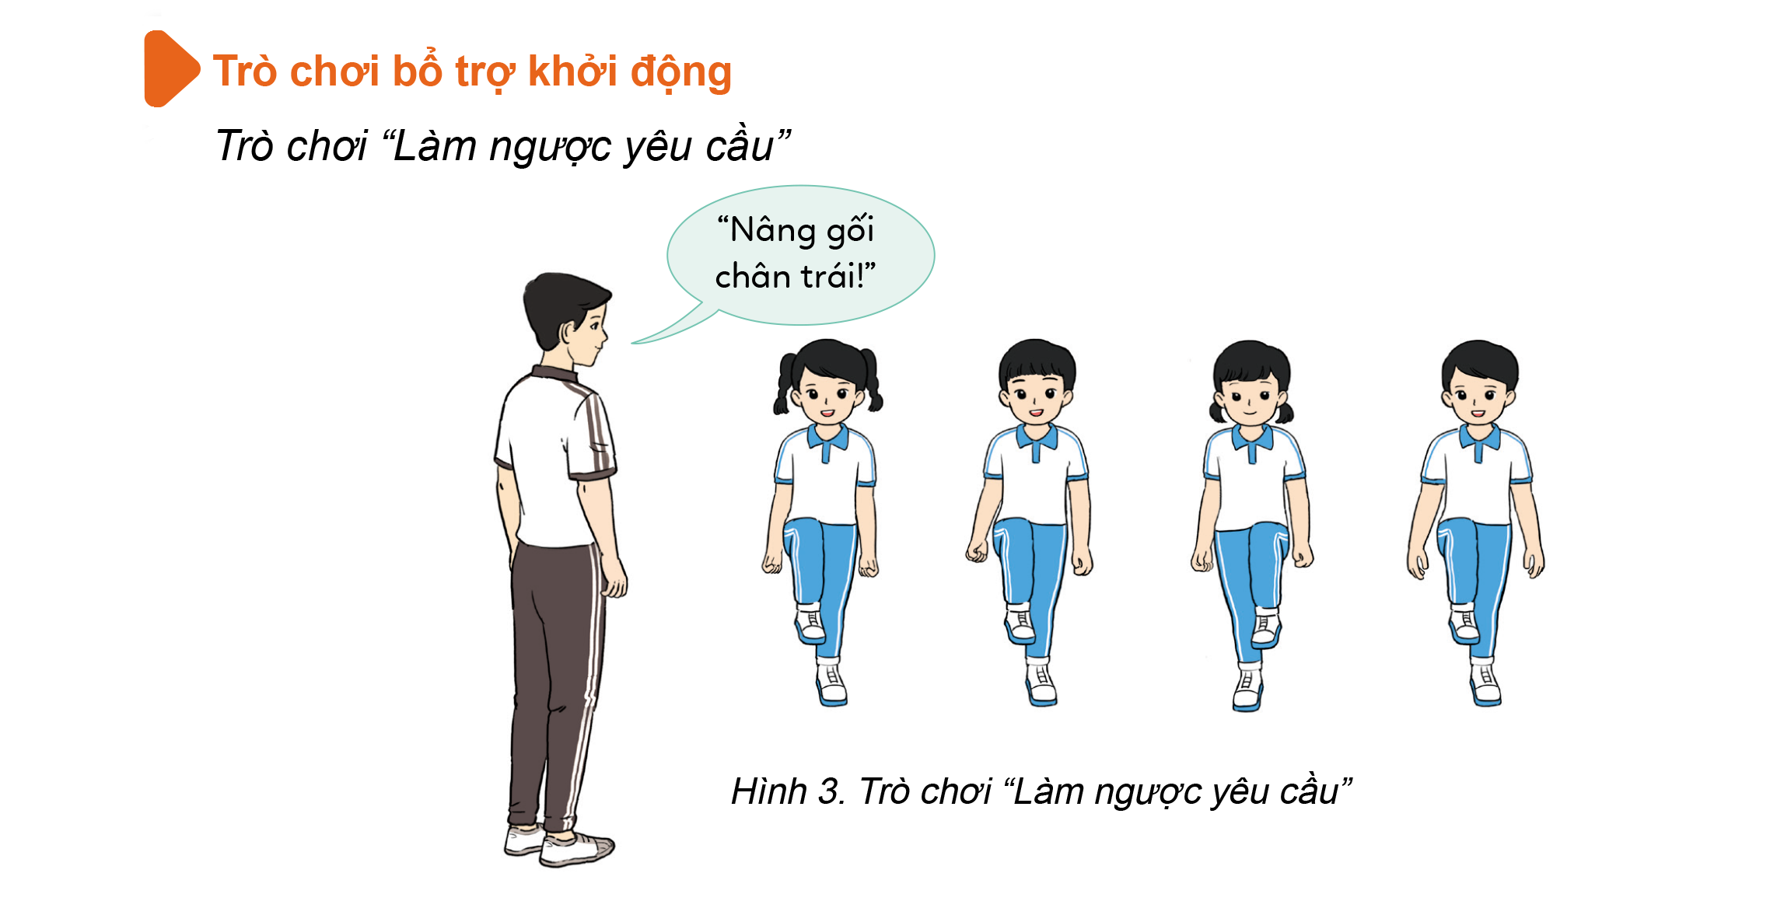  II. Hoạt động hình thành kiến thức.  1. Học động tác đi đều một hàng dọc vòng bên phải  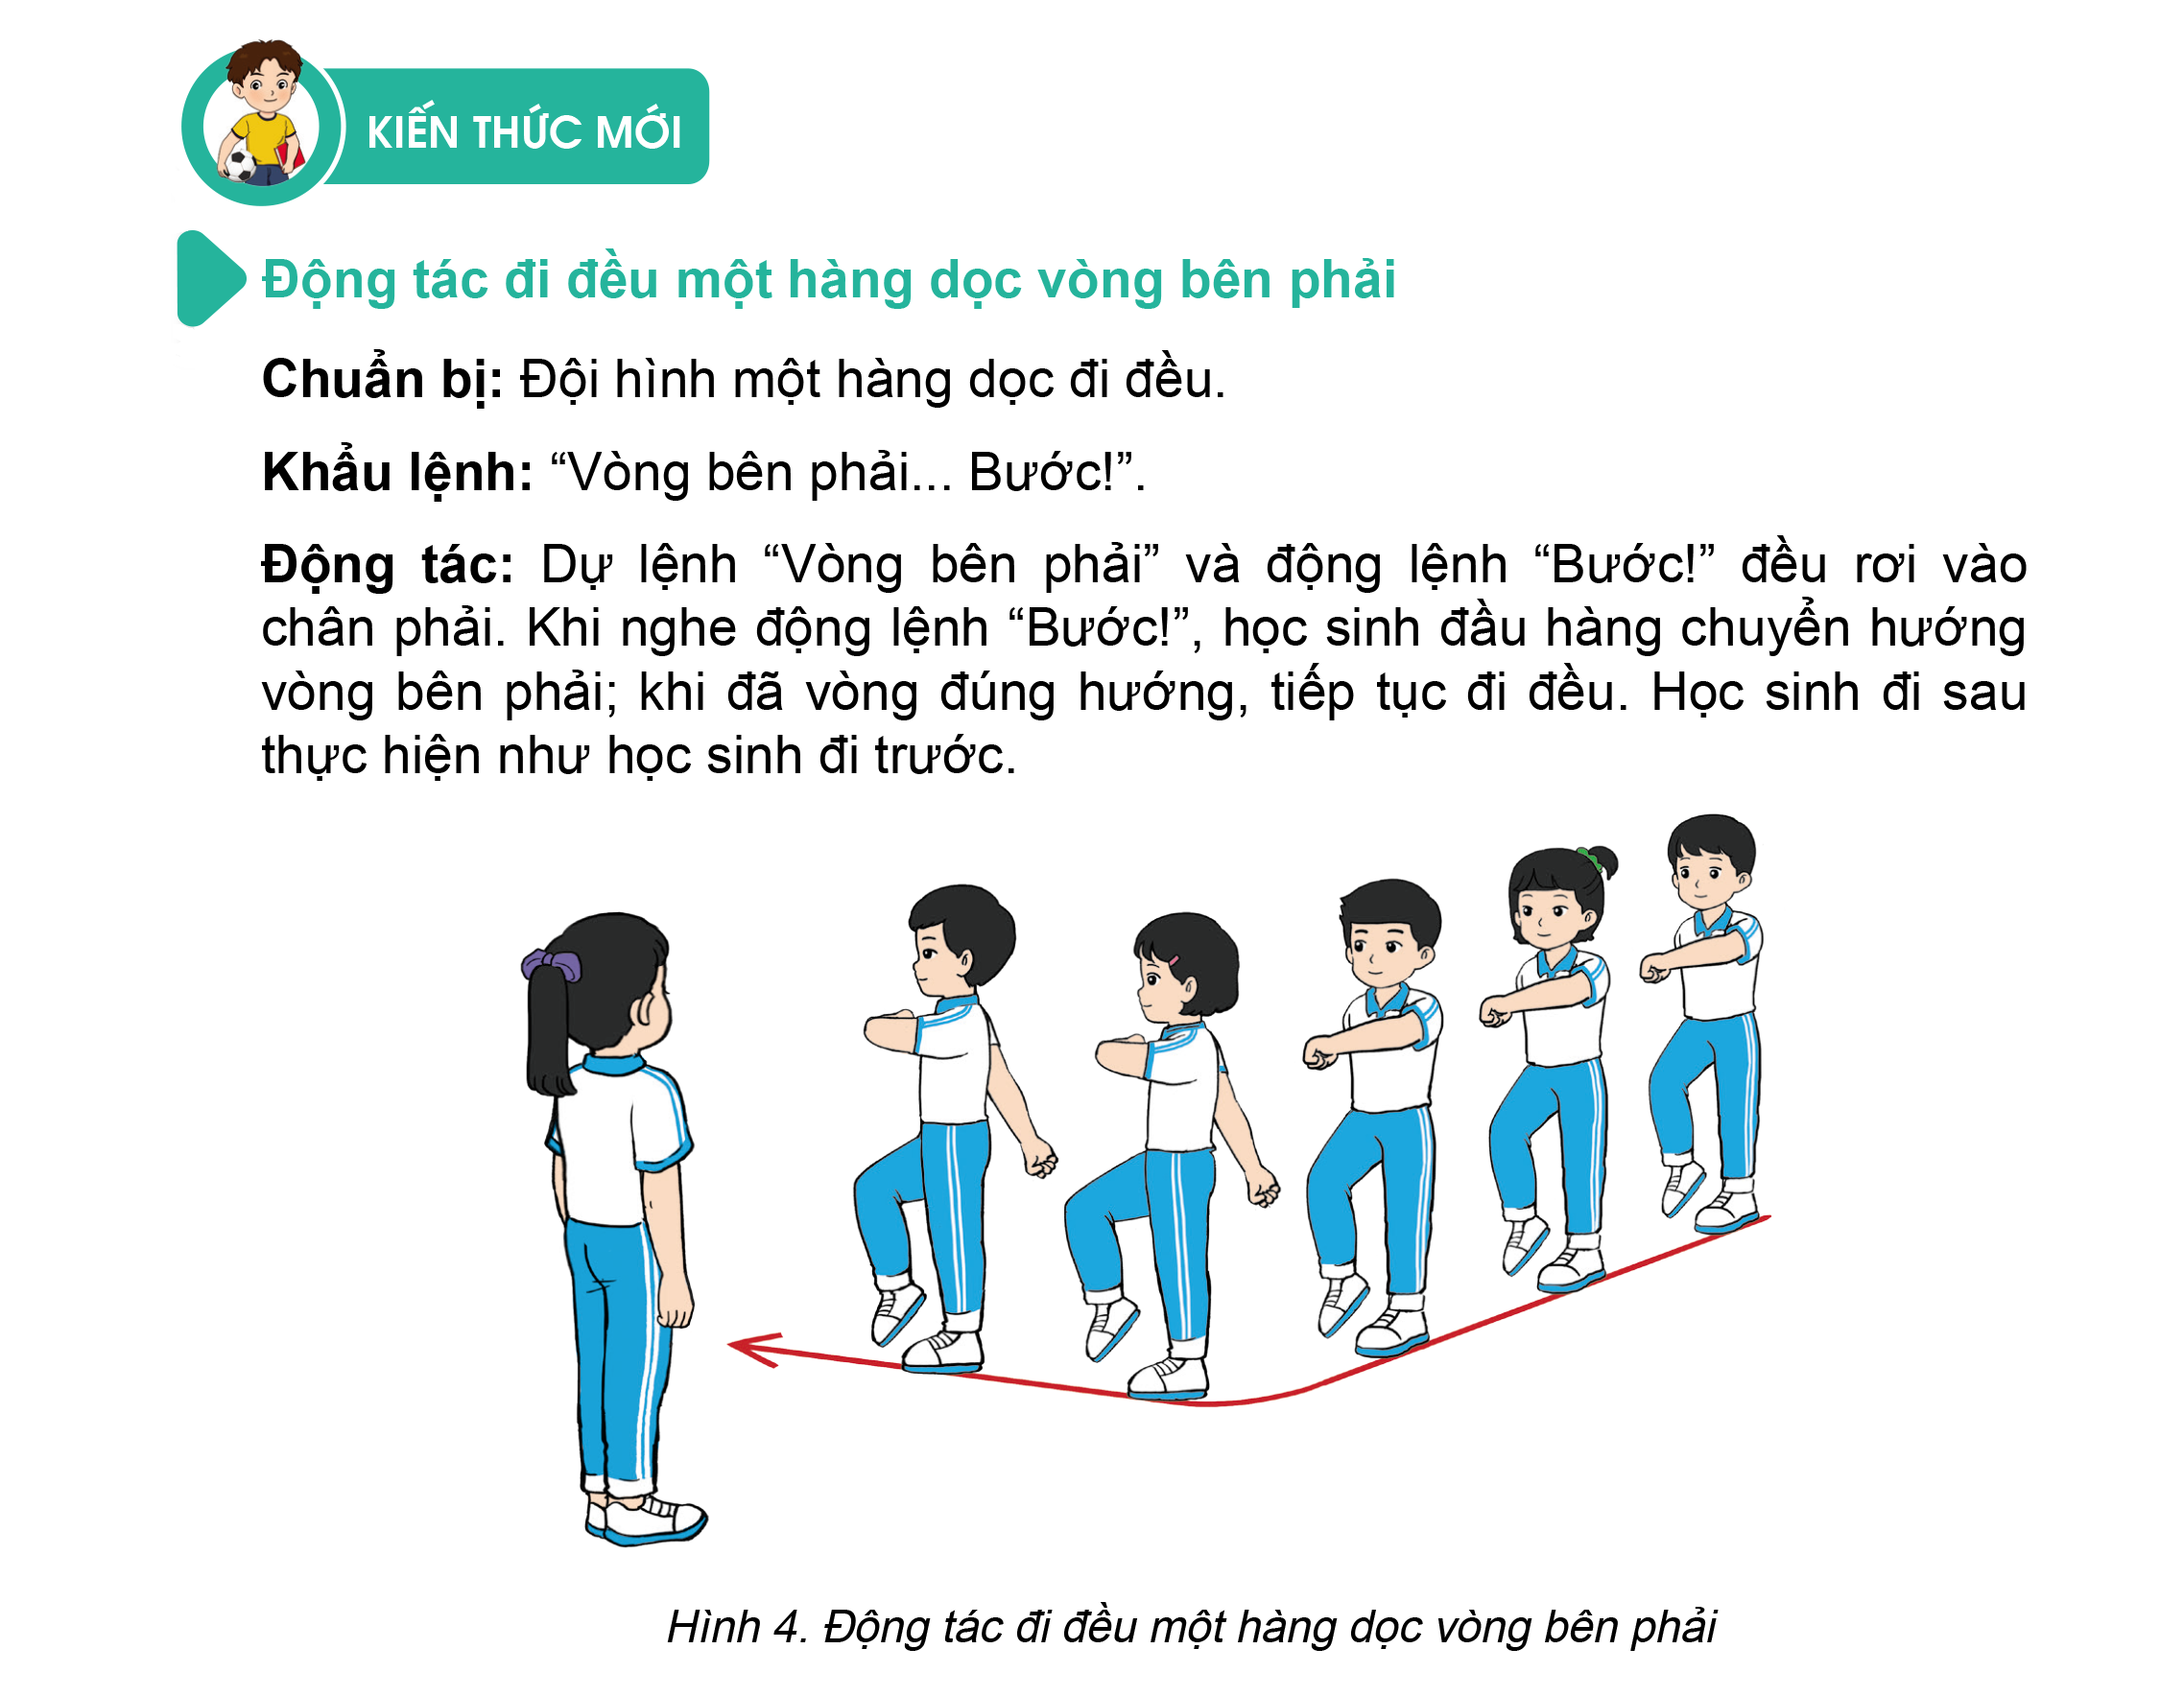  2.Hoạt động luyện tập.  2.1.Tập đồng loạt  - Tập động tác theo nhịp đếm chậm và động tác mẫu của GV  - Tập theo nhịp hô đếm nhanh, chậm của GV.  2.2.Tập theo tổ nhóm.  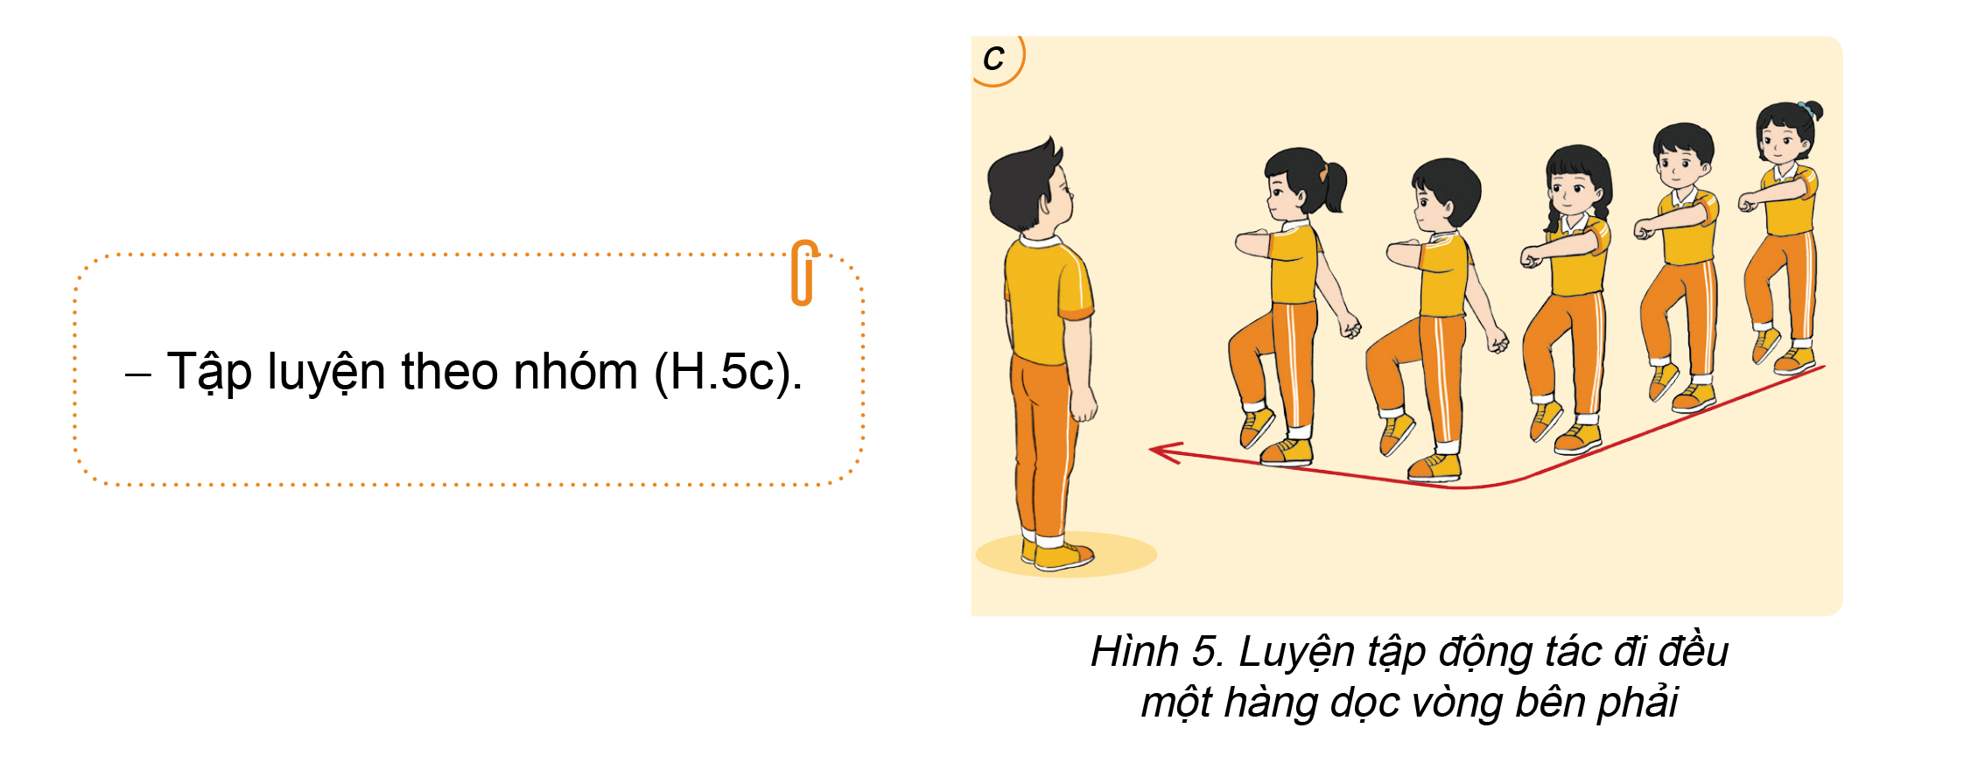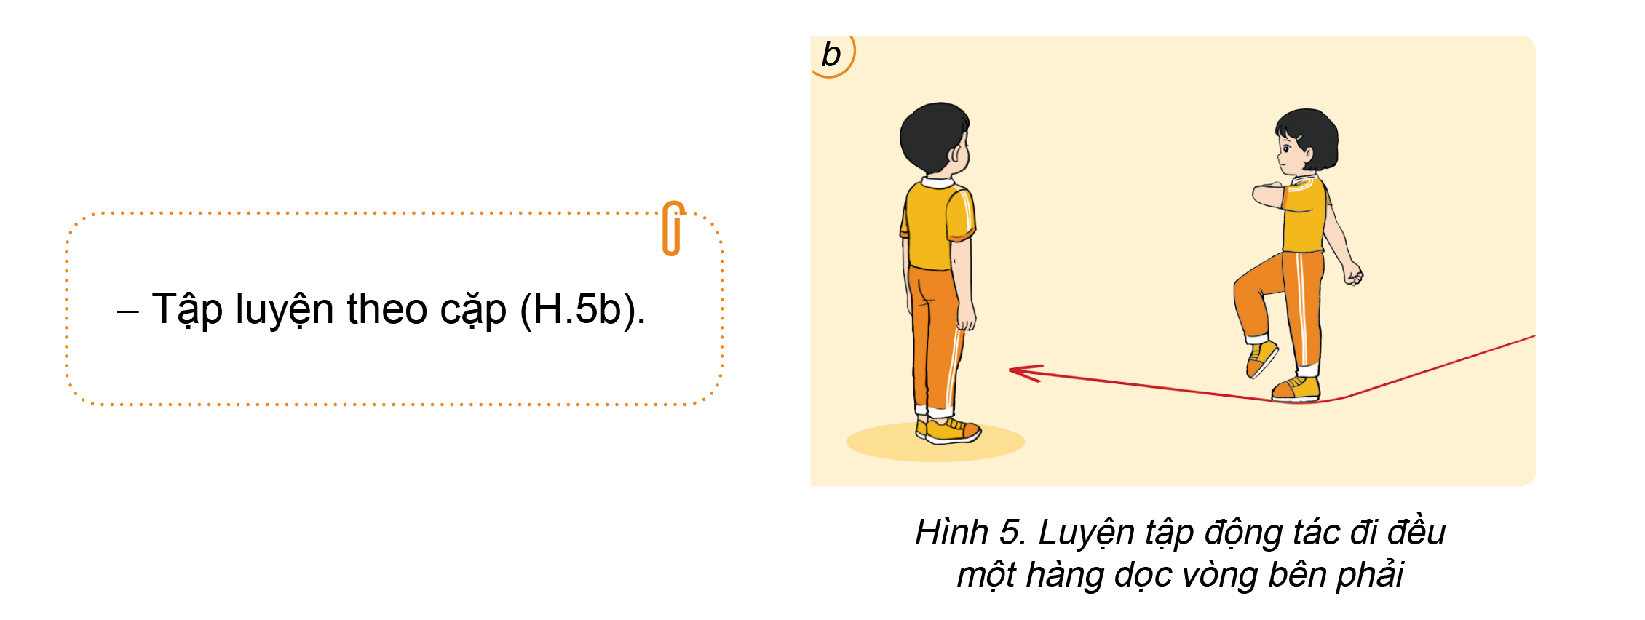  2.3.Tập cá nhân  3.Trò chơi “vòng tròn vui nhộn”  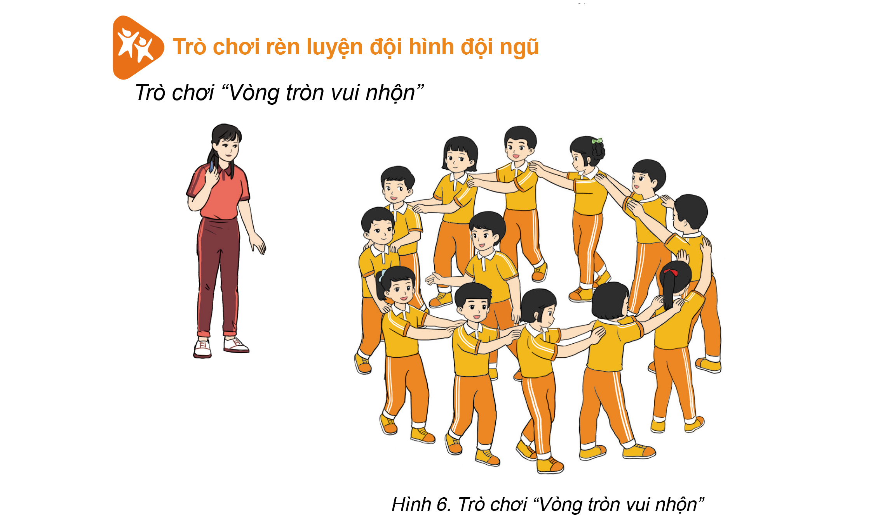  III. Vận dụng  - Thả lỏng cơ toàn thân.  - Củng cố hệ thống bài học.  - Nhận xét và hướng dẫn tập luyện ở nhà.  - Xuống lớp. | 5-7’  20-22’  4-6’ | 1-2L  1-2L  1-2L  1-2L  1-2L  1-2L  1L | - Nghe cán bộ lớp báo cáo.  - Hỏi về sức khỏe của Hs.  - Cô trò chúc nhau.  - Phổ biến nội dung, nhiệm vụ và yêu cầu giờ học.  - GV di chuyển và quan sát, chỉ dẫn cho HS thực hiện.  - Gv tổ chức Hs chơi trò chơi.  - Cho HS quan sát tranh  - GV làm mẫu động tác kết hợp phân tích kĩ thuật động tác.  - Hô nhịp và thực hiện động tác mẫu, hướng dẫn Hs thực hiện đt.  - Gv quan sát, uốn nắm và sửa sai cho Hs.  - Gv hô nhịp 1 lần và giao cán sự lớp hô.  - Hs tập theo Gv.  - Gv quan sát, sửa sai cho Hs.  - Yêu cầu Tổ trưởng cho các bạn luyện tập theo khu vực.  - Gv quan sát, uốn nắn, sửa sai cho Hs.  - luyện tập theo khu vực.  - Gv quan sát, uốn nắn, sửa sai cho Hs.  - GV nêu tên trò chơi, phổ biến luật chơi, cách chơi.  - Cùng hs nhắc lại luật chơi và cách chơi.  - Cho Hs chơi thử.  - Tổ chức cho Hs chơi.  - GV hướng dẫn.  - Gv cùng hs hệ thống lại bài (đưa câu hỏi).  - Nhận xét kết quả, ý thức, thái độ học của Hs.  - HD sử dụng SGK để Hs ôn lại bài và chuẩn bị bài sau. | - Cán sư tập trung lớp, điểm số, báo cáo sĩ số, tình hình lớp học cho Gv.  GV  * * * * * * * *  * * * * * * *  * * * * * * *  * * * * * * *  -Cán sự điều khiển lớp khởi động .  - Hs chơi đúng luật, nhiệt tình sôi nổi và đảm bảo an toàn.  - Hs lắng nghe, tiếp thu và ghi nhớ.  - Tập luyện theo sự hướng dẫn của Gv.  - Hs tiến hành tập luyện theo sự hướng dẫn của Gv và cán sự lớp.  - Hs thay phiên nhau hô nhịp.  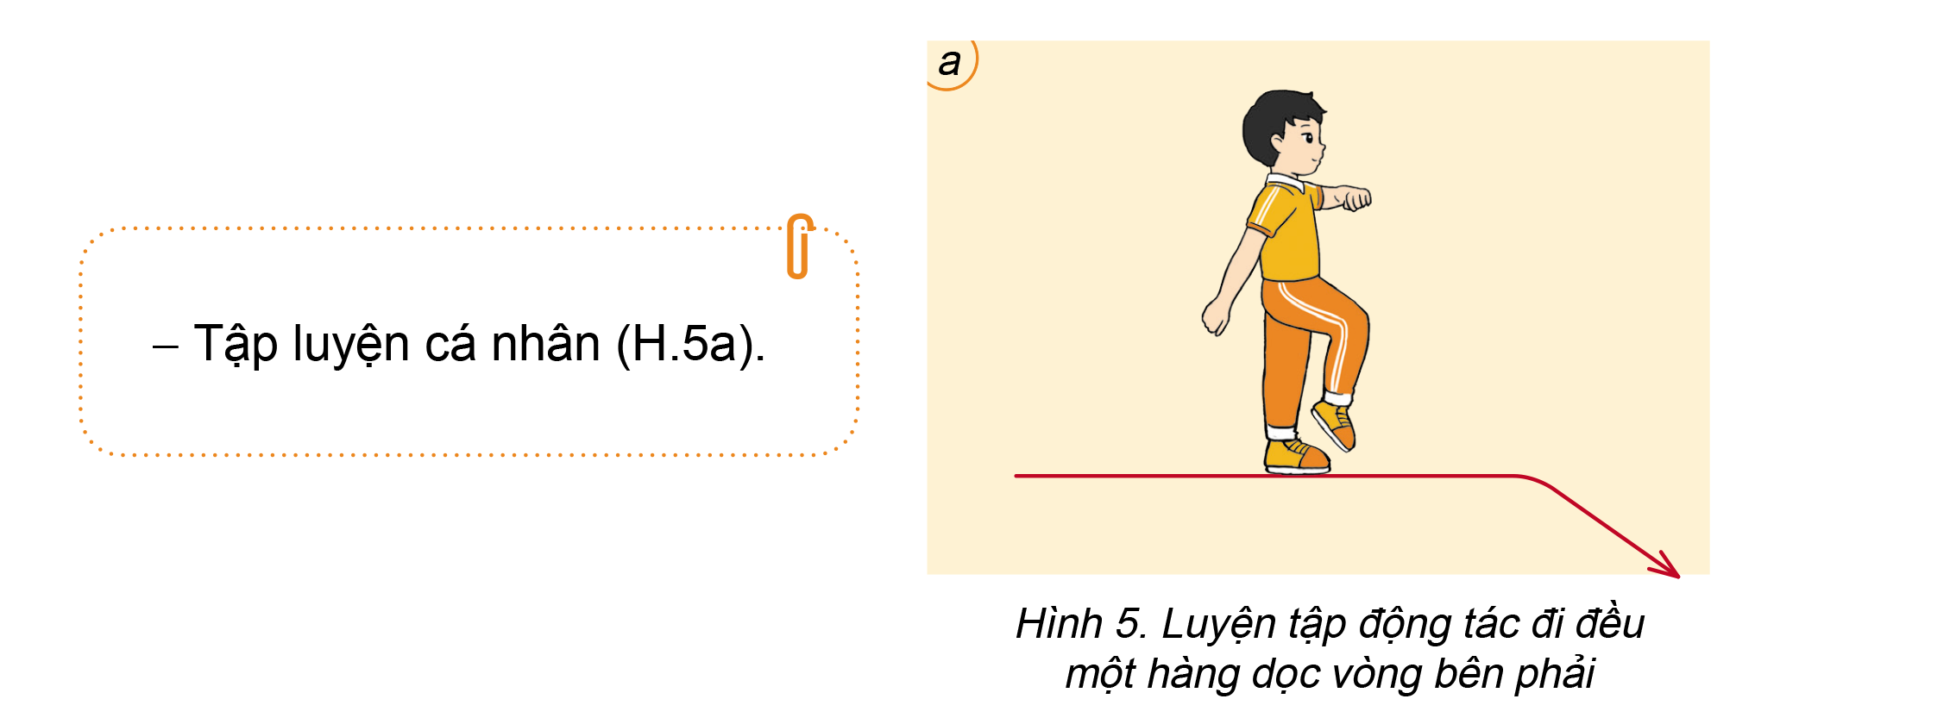  Hs nhắc lại luật chơi, cách chơi.  - Hs tiến hành chơi trò chơi dưới sự chỉ huy của Gv.  - Chơi trò đúng luật, nhiệt tình, sôi nổi và an toàn.  - HS thực hiện thả lỏng  - Hs cùng Gv hệ thống lại bài (HS quan sát SGK (tranh) trả lời)  GV  * * * * * * * *  * * * * * * *  * * * * * * *  * * * * * * *  - HS tập chung thực hiện theo hướng dẫn của GV và nhận hướng dẫn tập luyện ở nhà.

- ĐIỀU CHỈNH SAU TIẾT DẠY
…………………………………………………………………………………………..
…………………………………………………………………………………………..
…………………………………………………………………………………………..
…………………………………………………………………………………………..
…………………………………………………………………………………………..
Tiết: 05
KẾ HOẠCH BÀI DẠY
MÔN: HOẠT ĐỘNG TRẢI NGHIỆM
CHỦ ĐỀ 1: TRƯỜNG EM XANH, SẠCH, ĐẸP
HOẠT ĐỘNG GIÁO DỤC THEO CHỦ ĐỂ:
GIỮ GÌN TRƯỜNG EM XANH, SẠCH, ĐẸP
- YÊU CẦU CẦN ĐẠT
- Năng lực chung
- Năng lực tự chủ, tự học: Biết lắng nghe và chia sẻ ý kiến cá nhân với bạn, nhóm và GV. Tích cực tham gia các hoạt động trong lớp.
- Năng lực giao tiếp và hợp tác: Khả năng thực hiện nhiệm vụ một cách độc lập hay theo nhóm; trao đổi tích cực với giáo viên và các bạn khác trong lớp.
- Năng lực giải quyết vấn đề và sáng tạo: Biết phối hợp với bạn bè khi làm việc nhóm, tư duy logic, sáng tạo khi giải quyết vấn đề.
- Năng lực đặc thù
- Lâp kế hoạch giữ gìn trường học xanh, sạch, đep.
- Thực hiện giữ gìn trường học xanh, sạch, đẹp.
- Phẩm chất
- Chăm chỉ, trách nhiệm: Có ý thức tự giác; tinh thần trách nhiệm trong việc khảo sát và đánh giá thực trạng, có trách nhiệm trong hoạt động nhóm.
- ĐỒ DÙNG DẠY HỌC
- Giáo viên: tranh ảnh liên quan đến chủ đề môi trường, các dụng cụ cần thiết vào hoạt động thực tế.
- CÁC HOẠT ĐỘNG DẠY HỌC
TG | Hoạt động của giáo viên | Hoạt động của học sinh
5’ | 1. Khởi động  - GV mở cho học sinh nghe bài hát Giữ gìn vệ sinh trường lớp.  - GV đặt câu hỏi: Bài hát đã gửi tới các em thông điệp gì?  - GV mời 2 – 3 HS trả lời câu hỏi.  - GV nhận xét, chốt đáp án: Bài hát thể ý thức giữ gìn vệ sinh chung trong lớp học cũng như ở trường học của các bạn nhỏ.  - GV tổng kết và dẫn dắt vào bài học: Bài hát mở đầu cho bài học tiếp theo của chúng ta. Chúng ta cùng đi vào bài học hôm nay nhé – Tuần 2 – Tiết 5: Hoạt động giáo dục theo chủ đề: Giữ gìn trường em xanh, sạch, đẹp | - HS quan sát video và lắng nghe ca khúc về chủ đề môi trường.  - HS lắng nghe câu hỏi.  - HS trả lời câu hỏi.  - HS lắng nghe và tiếp thu.  - HS lắng nghe GV giới thiệu bài học.
14’  13’ | 2. Hoạt động hình thành kiến thức mới  - Hoạt động 1: Cùng chơi “Đoán tranh”  - GV chia lớp thành các nhóm để cùng chơi trò chơi.  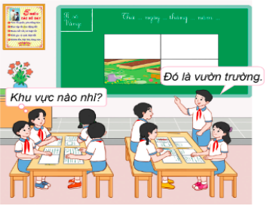  - GV giới thiệu trò chơi Đoán tranh và phổ biến luật chơi như sau:  + Dán các bức tranh về những khu vực trong trường học lên bảng. GV mở một mảnh ghép ở từng tranh. Các nhóm đoán xem đó là khu vực nào trong trường học.  + Các nhóm rung chuông giành quyền trả lời. Nhóm nào rung chuông nhanh nhất sẽ được trả lời trước.  + Nhóm đoán đúng nhiều khu vực nhất là nhóm chiến thắng.  - GV hướng dẫn các nhóm chơi trò chơi Đoán tranh.  - GV mời một số HS nêu cảm nghĩ khi tham gia trò chơi.  - GV kết luận: Trong trường có nhiều khu vực khác nhau. Mỗi khu vực có những nét đặc trưng riêng và tiện ích riêng. Cô khen ngợi các em đã nhanh mắt đoán được tên các khu vực trong trường mình.  - Hoạt động 2: Lập kế hoạch giữ gìn trường học xanh, sạch, đẹp  - GV hướng dẫn HS làm việc nhóm:  + GV chia HS thành các nhóm từ 4 - 6 HS.  + GV phổ biến nhiệm vụ: Dựa vào kết quả khảo sát thực trạng trong tiết trước, các nhóm thảo luận, xây dựng kế hoạch theo các ý sau đây:  - Lựa chọn khu vực trong trường.  - Xác định các khu vực cần làm.  - Dự kiến thời gian thực hiện.  - Chuẩn bị các dụng cụ cần thiết.  - Phân công nhiệm vụ cho các thành viên.  - Những lưu ý khi thực hiện.  - GV hướng dẫn HS làm việc cả lớp:  + GV tổ chức cho các nhóm lên chia sẻ bảng kế hoạch của nhóm mình trước lớp.  KẾ HOẠCH LAO ĐỘNG  TỔ 1 LỚP 4A  Khu vực …  Công việc cần làm …  Thời gian thực hiện …  Dụng cụ cần chuẩn bị …  Phân công nhiệm vụ …  … …  + GV nêu thêm ý kiến cho HS hoàn thiện bảng kế hoạch.  - GV nhận xét và kết luận: Để có thể thực hiện việc giữ gìn trường học xanh, sạch, đẹp các em cần phải lập kế hoạch chi tiết, cụ thể, rõ ràng. Đây là một việc làm thiết thực, phù hợp với lứa tuổi. Các nhóm hãy cùng nhau thực hiện kế hoạch đã xây dựng. | - HS về các nhóm theo hướng dẫn của GV.  - HS nghe luật chơi.  - HS quan sát tranh.  - Các nhóm tích cực tham gia vào trò chơi.  - HS bày tỏ cảm nghĩ.  - HS lắng nghe, tiếp thu.  - HS trở về nhóm theo phân công của GV.  - HS lắng nghe, thực hiện.  - HS tiến hành thảo luận và xây dựng kế hoạch.  - HS chia sẻ kế hoạch trước lớp. Các nhóm khác lắng nghe, đóng góp ý kiến với nhóm bạn.  - HS lắng nghe, tiếp thu.  - HS lắng nghe.
 | 3. Hoạt động củng cố và nối tiếp  - GV nhận xét, tóm tắt lại những nội dung chính của bài học.  - GV nhận xét, đánh giá sự tham gia của HS trong giờ học, khen ngợi những HS tích cực; nhắc nhở, động viên những HS còn chưa tích cực, nhút nhát.  - GV nhắc nhở HS:  + Ôn lại kiến thức đã học ngày hôm nay.  + Trò chuyện với người thân về kế hoạch giữ gìn trường học xanh, sạch, đẹp của nhóm em hoặc của nhóm khác mà em thấy thú vị. | - HS lắng nghe.  - HS vỗ tay tuyên dương những bạn làm tốt và động viên những bạn còn nhút nhát.  - HS lắng nghe, thực hiện.
- ĐIỀU CHỈNH SAU TIẾT DẠY
…………………………………………………………………………………………..
…………………………………………………………………………………………..
…………………………………………………………………………………………..
…………………………………………………………………………………………..
…………………………………………………………………………………………..
…………………………………………………………………………………………..
Tiết: 04
KẾ HOẠCH BÀI DẠY
MÔN: KHOA HỌC
BÀI 2 : SỰ CHUYỂN THỂ CỦA NƯỚC (TIẾT 2)
- YÊU CẦU CẦN ĐẠT
- Năng lực chung
- Năng lực tự chủ, tự học: Chủ động học tập, tìm hiểu nội dung bài học, biết lắng nghe và trả lời nội dung trong bài học.
- Năng lực giao tiếp và hợp tác: Thực hiện tốt nhiệm vụ trong hoạt động nhóm.
- Năng lực giải quyết vấn đề và sáng tạo: Tham gia tích cực vào các trò chơi, hoạt động khám phá kiến thức.
- Năng lực đặc thù
- Vẽ sơ đồ và sử dụng được các thuật ngữ: bay hơi, ngưng tụ, đông đặc, nóng chảy để mô tả sự chuyển thể của nước.
- Vẽ được sơ đồ và ghi chú được “Vòng tuần hoàn của nước trong tự nhiên”.
- Quan sát và làm được một số thí nghiệm đơn giản để phát hiện sự chuyển thể của nước.
- Giải thích được một số hiện tượng tự nhiên liên quan đến sự chuyển thể và ứng dụng sự chuyển thể của nước trong đời sống.
- Phẩm chất
- Nhân ái: Có ý thức giúp đỡ lẫn nhau trong hoạt động nhóm để hoàn thành nhiệm vụ.
- Chăm chỉ: Chăm chỉ suy nghĩ, trả lời câu hỏi, làm tốt các bài tập.
- Trách nhiệm: Giữ trật tự, biết lắng nghe, học tập nghiêm túc.
- ĐỒ DÙNG DẠY HỌC
- Giáo viên: tranh ảnh liên quan đến chủ đề.
- CÁC HOẠT ĐỘNG DẠY HỌC
TG | Hoạt động của giáo viên | Hoạt động của học sinh
5’ | 1. Khởi động  - GV cho cả lớp hát một bài hát.  - GV tuyên dương và giới thiệu bài: Bài 1 - Tính chất và vai trò của nước (tt) | - Cả lớp hát.  - HS theo dõi, ghi bài mới.
16’ | 2. Hình thành kiến thức mới  - Hoạt động 1: Tìm hiểu về vòng tuần hoàn của nước trong tự nhiên  - GV yêu cầu HS quan sát Sơ đồ vòng tuần hoàn của nước trong tự nhiên và đọc các thông tin:  a) Dưới sức nóng của Mặt Trời, nước  trên bề mặt Trái Đất bay hơi vào không khí.  b) Hơi nước lên cao gặp lạnh ngưng tụ thành những giọt nước rất nhỏ tạo ra những đám mây.  c) Các giọt nước trong đám mây hợp lại thành những giọt nước lớn hơn rơi xuống bề mặt Trái Đất tạo thành mưa.  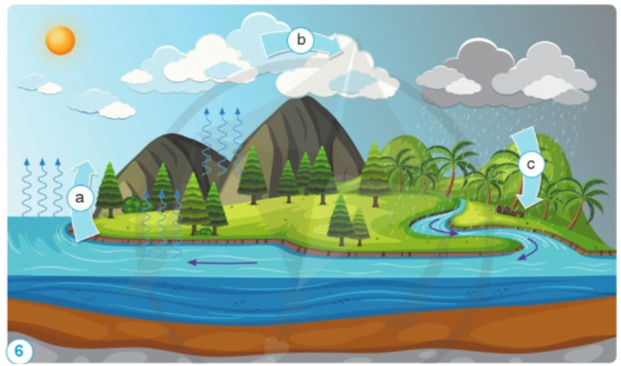  - GV yêu cầu HS tập chỉ trên hình và trình bày vòng tuần hoàn của nước.  - GV treo sơ đồ, mời 2 HS lên chỉ và trình bày vòng tuần hoàn của nước trong tự nhiên, cả lớp nhận xét.  - GV đánh giá, nhận xét phần trình bày của HS, tuyên dương các HS trả lời tốt.  - GV nhấn mạnh cho HS: Ở giai đoạn a, quá trình bay hơi nước vào không khí xảy ra trên bề mặt Trái Đất bao gồm: ao, hồ, sông, suối, biển, đất, cây cối,... ngay cả khi có nắng hay không có nắng (khi không có nắng bay hơi chậm hơn khi có nắng).  - GV chiếu video về vòng tuần hoàn của nước trong tự nhiên: https://youtu.be/SCcsIxvyYjA  - GV yêu cầu một HS đọc nội dung kiến thức cốt lõi ở cuối trang 12 SGK.  “Sức nóng của Mặt Trời làm nước trên bề mặt Trái Đất bay hơi. Hơi nước lên cao, gặp lạnh ngưng tụ thành những hạt nước rất nhỏ, tạo nên các đám mây. Các giọt nước trong các đám mây hợp lại thành những giọt nước lớn hơn rơi xuống bề mặt Trái Đất. Hiện tượng trên xảy ra lập đi lập lại tạo thành vòng tuần hoàn của nước trong tự nhiên.” | - HS thực hiện theo yêu cầu.  - HS xung phong lên bảng trình bày:  Dưới sức nóng của Mặt Trời, nước trên bề mặt Trái Đất bay hơi vào không khí Hơi nước lên cao gặp lạnh ngưng tụ thành những giọt nước rát nhỏ tạo thành những đám mây Các giọt nước trong đám mây hợp lại thành những giọt nước lớn hơn rơi xuống bề mặt Trái Đất tạo thành mưa.  - HS chú ý lắng nghe.  - HS chú ý lắng nghe.  - HS chú ý quan sát.  - HS thực hiện đọc và ghi nhớ.
15’ | 3. Hoạt động luyện tập, thực hành  Vẽ sơ đồ vòng tuần hoàn của nước trong tự nhiên và chơi trò chơi “Tôi là nước”  Nhiệm vụ 1. Trả lời câu hỏi trắc nghiệm  - GV tổ chức cho HS bài tập trắc nghiệm:  Câu 1: Những đám mây hình thành do nước xảy ra hiện tượng nào sau đây?  A. Ngưng tụ  B. Bay hơi  C. Đông đặc  D. Nóng chảy  Câu 2: Máy sấy tóc làm tóc khô nhanh hơn vì sao?  A. Vì máy sấy tóc đẩy nhanh quá trình nóng chảy.  B. Vì máy sấy tóc đẩy nhanh quá trình đông đặc.  C. Vì máy sấy tóc đẩy nhanh quá trình ngưng tụ.  D. Vì máy sấy tóc đẩy nhanh quá trình bay hơi.  Câu 3: Nước có thể chuyển từ thể lỏng sang thể khí thông qua hiện tượng bay hơi. Hiện tượng này có thể được ứng dụng vào việc làm nào trong thực tế?  A. Phơi quần áo sau khi giặt xong dưới trời nắng.  B. Để nước đá dưới ánh mặt trời.  C. Để khay nước vào trong tủ lạnh.  D. Cả A, B, C.  Câu 4: Hiện tượng tự nhiên nào sau đây mô tả sự chuyển thể của nước từ thể lỏng sang thể khí?  A. Sự hình thành của mây  B. Băng tan  C. Sương muối  D. Đường ướt do mưa trở nên khô ráo  Câu 5: Khi làm muối từ nước biển, người dân làm muối dẫn nước biển vào các ruộng muối. Nước biển bay hơi, người ta thu được muối. Theo em, thời tiết như thế nào thì thuận lợi cho nghề làm muối?  A. Trời hanh khô  B. Trời nhiều gió  C. Trời nắng nóng  D. Trời lạnh  - GV mời HS trả lời, cả lớp nhận xét.  - GV nhận xét, chốt đáp án, tuyên dương các HS trả lời tốt.  Nhiệm vụ 2. Vẽ sơ đồ vòng tuần hoàn của nước trong tự nhiên và chơi trò chơi “Tôi là nước”  - GV yêu cầu HS: Hãy vẽ sơ đồ vòng tuần hoàn của nước trong tự nhiên theo ý tưởng của em và chia sẻ với bạn.  - GV gợi ý nếu HS còn lúng túng có thể vẽ dựa vào hình sau:  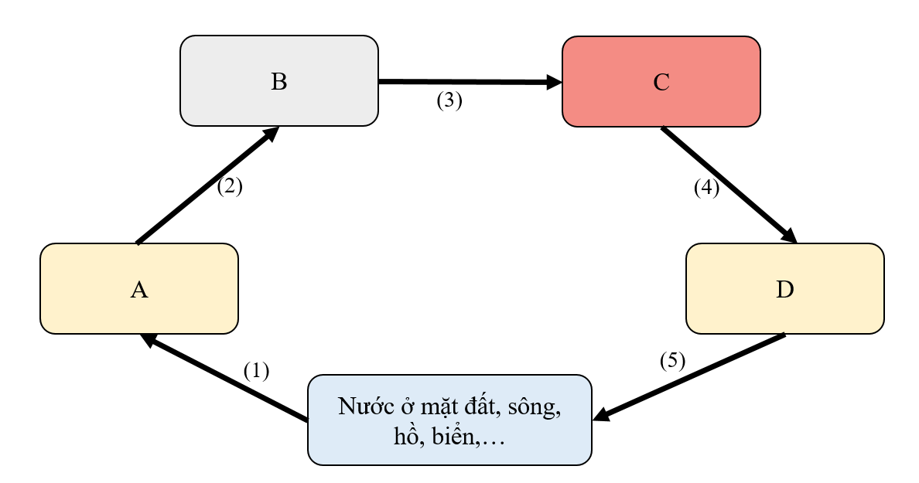  + Điền các từ hơi nước, mây đen, mây trắng, giọt mưa phù hợp với ô chữ A, B, C, D  + Điền các từ bay hơi, tiếp tục ngưng tụ, ngưng tụ, mưa, trở về phù hợp với các số (1), (2), (3), (4), (5)  - GV gọi một số HS lên bảng trình bày sơ đồ đã vẽ, GV và cả lớp cùng chọn ra sơ đồ vẽ đẹp nhất.  - GV chữa bài, nhận xét và khen thưởng các HS vẽ và trình bày tốt.  - GV tổ chức cho HS chơi trò chơi “Tôi là nước”  - GV phổ biến cách chơi:  Một số HS lên bảng đóng vai NƯỚC kể về cuộc “phiêu lưu” của mình trong tự nhiên.  - GV ưu tiên gọi HS xung phong lên bảng trình bày,.  - GV và HS cả lớp đánh giá, quyết định giải nhất trong việc diễn xuất, giọng kể truyền cảm khi đóng vai NƯỚC. | - HS chú ý lắng nghe.  - HS trả lời:  + Câu 1: B  + Câu 2: A  + Câu 3: A  + Câu 4: D  + Câu 5: C  - HS lắng nghe.  - HS thực hiện yêu cầu.  - HS chú ý quan sát, lắng nghe gợi ý.  - HS xung phong trình bày:  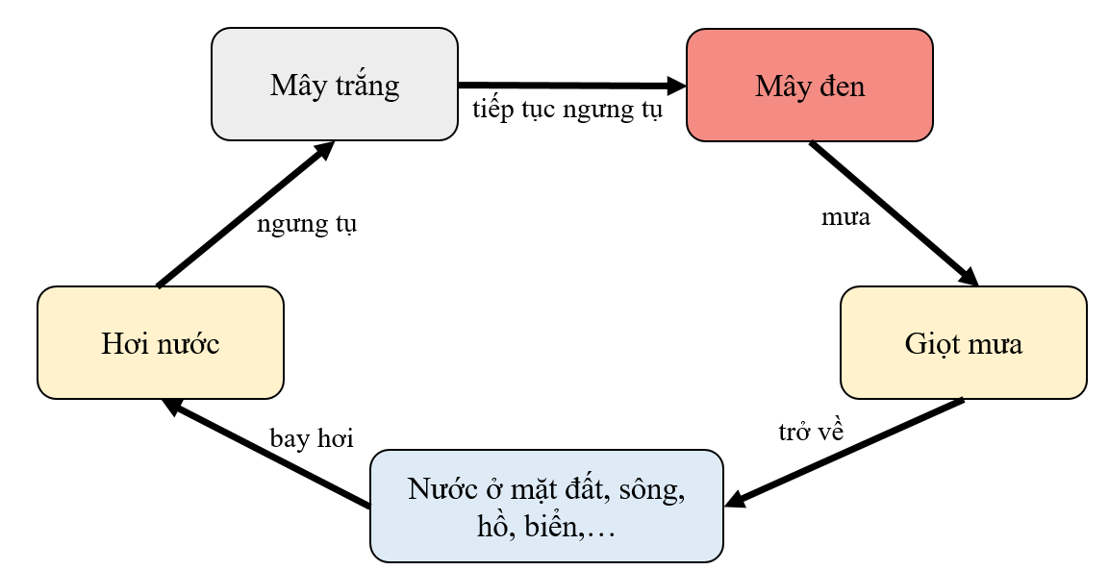  - HS lắng nghe, chữa bài.  - Cả lớp tích cực tham gia trò chơi.  - HS chú ý lắng nghe.  - HS hăng hái xung phong lên bảng trình bày.  - HS lắng nghe.
2’ | 4. Hoạt động củng cố - nối tiếp  - GV nhận xét, tóm tắt lại những nội dung chính của bài học:  + Các thể của nước  + Sự chuyển thể của nước.  + Vòng tuần hoàn của nước trong tự nhiên  - GV nhận xét, đánh giá sự tham gia của HS trong giờ học, khen ngợi những HS tích cực; nhắc nhở, động viên những HS còn chưa tích cực, nhút nhát.  - Ôn tập kiến thức đã học.  - Đọc và chuẩn bị trước Bài 3: Bảo vệ nguồn nước và một số cách làm sạch nước | - HS lắng nghe.  - HS lắng nghe, rút kinh nghiệm.  - HS thực hiện yêu cầu của GV.

- ĐIỀU CHỈNH SAU TIẾT DẠY
…………………………………………………………………………………………..
…………………………………………………………………………………………..
…………………………………………………………………………………………..
…………………………………………………………………………………………..
…………………………………………………………………………………………..
…………………………………………………………………………………………..
…………………………………………………………………………………………..
…………………………………………………………………………………………..

Ngày dạy: 19/9/2024
Tiết: 12
KẾ HOẠCH BÀI DẠY
MÔN: TIẾNG VIỆT
CHỦ ĐỀ: MĂNG NON
BÀI 1: CHÂN DUNG CỦA EM
ĐỌC: NHỮNG VẾT ĐINH
- YÊU CẦU CẦN ĐẠT
- Năng lực chung
- Năng lực tự chủ, tự học: Trả lời đúng các câu hỏi đọc hiểu.
- Năng lực giao tiếp và hợp tác: Biết cùng các bạn thảo luận nhóm.
- Năng lực giải quyết vấn đề và sáng tạo: Sử dụng các kiến thức đã học ứng dụng vào thực tế, tìm tòi, phát hiện giải quyết các nhiệm vụ trong cuộc sống.
- Năng lực đặc thù
- Năng lực ngôn ngữ:
- Đọc thành tiếng trôi chảy toàn bài. Phát âm đúng các từ ngữ học sinh dễ viết sai.
- Ngắt nghỉ hơi đúng ngữ pháp, ngữ nghĩa. Tốc độ đọc 75 - 80 tiếng/phút.
- Đọc thầm nhanh hơn ở lớp 3.
- Hiểu nghĩa của các từ ngữ trong bài.
- Hiểu được đặc điểm của nhân vật và ý nghĩa của câu chuyện (mỗi người phải tự rèn luyện đức tính điềm tĩnh, tránh cáu giận làm tổn thương đến người khác và cả chính mình).
- HS biết đặt mình vào vị trí của người khác để lựa chọn những cách ứng xử phù hợp.
- Thể hiện được giọng đọc diễn cảm phù hợp với nội dung, ý nghĩa của bài.
- Năng lực văn học:
- Bày tỏ cảm xúc trước ý nghĩa sâu sắc của câu chuyện.
- Phẩm chất
- Nhân ái: yêu thương mọi người, tránh làm tổn thương đến người khác.
* GD LTCM: Giáo dục HS biết yêu thương mọi người. Tránh làm tổn thương người khác.
- ĐỒ DÙNG DẠY HỌC
- Giáo viên: giấy A4, giấy A0.
- CÁC HOẠT ĐỘNG DẠY HỌC
TG | Hoạt động của giáo viên | Hoạt động của học sinh
5’ | 1. Khởi động  - GV gọi HS đọc bài Vệt phấn trên mặt bàn và trả lời câu hỏi thông qua vòng quay may mắn.  - GV nhận xét câu trả lời của HS.  - GV giới thiệu bài mới: Ở các bài trước, chúng ta đã ngắm các bức chân dung dễ thương, đáng yêu của các bạn nhỏ. Hôm nay, câu chuyện Những vết đinh sẽ giúp các em có thêm một bài học ý nghĩa về việc rèn luyện những đức tính tốt của con người. | - HS đọc diễn cảm bài, nhắc nội dung, ý nghĩa của bài đọc, đặc điểm của nhân vật trong bài.  - HS lắng nghe.
11’ | 2. Hoạt động hình thành kiến thức  - Hoạt động 1: Đọc thành tiếng  - GV mở clip Những vết đinh  https://youtu.be/aR5kIHPQ2AQ  - GV hỏi: Em có nhận xét gì về cách đọc của cô giáo trong clip?  - GV gọi 1 HS đọc tốt đọc toàn bài.  - GV hướng dẫn HS chia đoạn:  + Đoạn 1: Từ đầu đến dễ hơn là đóng một cái đinh lên hàng rào.  + Đoạn 2: Phần còn lại.  - GV gọi HS đọc nối tiếp đoạn (lượt 1)  + GV phát hiện ra những từ HS đọc còn sai.  + Lưu ý các từ dễ sai: cáu kỉnh, kiềm chế, nóng giận, cáu giận, hãnh diện, xúc phạm...  + Hướng dẫn HS đọc câu dài:  Ngày lại ngày trôi qua,/ rồi cũng đến một hôm/ cậu bé hãnh diện khoe với cha rằng/ không còn một cái đinh nào trên hàng rào.//  - GV gọi HS đọc nối tiếp đoạn (lượt 2)  + Kết hợp giải nghĩa từ.  + GV mời HS giải thích, GV nhận xét.  - GV mời 1 HS đoạn toàn bài.  - Hoạt động 2: Đọc hiểu  - GV cho HS đọc nối tiếp 4 câu hỏi.  - GV tổ chức cho HS hoạt động nhóm 4.  - GV tổ chức trò chơi phóng viên nhí.  1. Người cha dạy con trai kiềm chế tính nóng nảy bằng cách nào?  2. Khi cậu bé đã kiềm chế được tính nóng nảy, người cha bảo cậu làm gì?  3. Em hiểu “vết đinh” trong câu “Dù con đã nhổ đinh đi, vết đinh vẫn còn” chỉ điều gì?  4. Hãy nói về một lần em giận dỗi hoặc cáu kỉnh với ai đó. Nêu suy nghĩ của em về việc ấy.  - GV nhận xét và kết luận, GDHS: Các em phải biết yêu thương mọi người xung quanh, tránh làm tổn thương người khác. | - HS đọc.  - HS lắng nghe, theo dõi.  - 2 HS đọc nối tiếp 2 đoạn, cả lớp đọc thầm.  + HS phát âm chuẩn các từ ngữ dễ sai.  - HS ngắt nghỉ đúng.  - HS đọc.  + Hỏi đáp phần chú giải trong SGK theo cặp đôi. (kiềm chế, hãnh diện, xúc phạm, tinh thần).  + Hỏi thêm một số từ khác.  - HS đọc toàn bài.  - HS thảo luận nhóm 4.  - HS tham gia trò chơi, trình bày ý kiến về các câu hỏi .  - HS trả lời:  1. Người cha khuyên con mỗi lần cáu kỉnh với ai đó thì đóng một chiếc đinh lên hàng rào gỗ.  2. Người cha bảo cậu, sau một ngày không cáu giận thì nhổ bớt một cái đinh trên hàng rào.  3. “Vết đinh” tượng trưng cho những ấn tượng xấu, những tổn thương mà sự nóng giận gây ra.  4. HS trả lời.
7’ | 3. Luyện đọc diễn cảm  - GV tổ chức cho HS đọc diễn cảm nhóm 4 đoạn văn:  “Ngày lại ngày trôi qua,/ rồi cũng đến một hôm/ cậu bé hãnh diện khoe với cha rằng/ không còn một cái đinh nào trên hàng rào.// Cha liền dẫn cậu đến bên hàng rào,/ bảo: //  - Con đã làm việc rất tốt.// Nhưng hãy nhìn lên hàng rào:// Dù con đã nhổ đinh đi,/ vết đinh vẫn còn.// Nếu con xúc phạm đến ai đó trong cơn giận,/ lời xúc phạm của con cũng giống như những vết đinh này:// Chúng để lại những vết thương khó lành trong lòng người khác/ và cả trong lòng con nữa.// Mà vết thương tinh thần/ còn tệ hơn những vết đinh rất nhiều.”  - GV tổ chức cho HS thi đọc cá nhân.  - GV mời HS khác nhận xét.  - GV nhận xét. | - HS đọc trong nhóm.  - HS thi đọc diễn cảm, nhận xét bạn.
2’ | 4. Hoạt động củng cố - nối tiếp  - GV cho HS tự nhận xét, đánh giá bản thân mình.  + Em có cáu kỉnh với mọi người xung quanh không?  + Khi trút sự giận dữ lên người khác em cảm thấy thế nào?  + Một cơn giận sẽ gây ra hậu quả như thế nào?  + Qua bài đọc này em rút ra điều gì cho bản thân?  - GV tổng hợp ý kiến, nhận xét, tuyên dương.  - GV hướng dẫn HS vận dụng bài học rút ra từ câu chuyện Những vết đinh vào cuộc sống hằng ngày. Qua bài học này các em hiểu để thay đổi, sống sao cho thật chan hoà và thân ái với những người xung quanh.  - Dặn HS chuẩn bị bài: Văn hay chữ tốt. | - HS trả lời.  - Bản thân không được nhẹ nhõm.  - Khiến người khác bị tổn thương sâu sắc, khó xoá nhoà.  - Mỗi người phải tự rèn luyện đức tính điềm tĩnh, tránh cáu giận làm tổn thương đến người khác và cả chính mình.  - HS cùng GV tham gia nhận xét.  - HS lắng nghe, thực hiện.

- ĐIỀU CHỈNH SAU TIẾT DẠY
…………………………………………………………………………………………..
…………………………………………………………………………………………..
…………………………………………………………………………………………..
…………………………………………………………………………………………..
…………………………………………………………………………………………..
…………………………………………………………………………………………..
…………………………………………………………………………………………..
…………………………………………………………………………………………..
…………………………………………………………………………………………..
…………………………………………………………………………………………..

Tiết: 09
KẾ HOẠCH BÀI DẠY
MÔN: TOÁN
CÁC SỐ CÓ NHIỀU CHỮ SỐ
- YÊU CẦU CẦN ĐẠT
- Năng lực chung
- Năng lực tự chủ, tự học: Học sinh tích cực, chủ động suy nghĩ để giải các bài tập.
- Năng lực giao tiếp và hợp tác: Trao đổi, thảo luận với bạn bè về cách đọc, viết số có nhiều chữ số.
- Năng lực giải quyết vấn đề và sáng tạo: Nói cho bạn nghe được giá của 1 số đồ vật trong thực tế cuộc sống.
- Năng lực đặc thù
- HS đếm, đọc, viết được các số có nhiều chữ số (đến lớp triệu).
- Nhận biết được 10 trăm triệu = 1 tỉ và 1 000 triệu = 1 tỉ.
- Phẩm chất
- Trách nhiệm: Thể hiện tinh thần trách nhiệm trong việc hoàn thành các nhiệm vụ học tập.
- ĐỒ DÙNG DẠY HỌC
- Giáo viên: bảng nhóm.
- CÁC HOẠT ĐỘNG DẠY HỌC
TG | Hoạt động của giáo viên | Hoạt động của học sinh
5’ | 1. Khởi động  - GV yêu cầu HS đọc thông tin trong SGK để có cảm nhận về các số triệu.  - GV đưa thêm thông tin về diện tích, số dân của xã, huyện, tỉnh mình. | - HS đọc và nêu cảm nhận.
13’ | 2. Hoạt động hình thành kiến thức  - GV hỏi: 10 trăm nghìn là bao nhiêu?  Viết số 1 triệu ra bảng con.  Số 1 triệu gồm mấy chữ số? có mấy chữ số 0?  - Tương tự với 10 chục triệu; 10 trăm triệu  - GV nêu: Một nghìn triệu hay nói là 1 tỉ  - Cho HS viết bảng con thêm: 3 trăm triệu, 7 chục triệu; 91 triệu…  - Lưu ý khi đọc, viết các số có nhiều chữ số, ta cần chú ý đến số các cữ số để không bị nhầm. | - HS nêu: 1 triệu  - HS viết ra bảng con  - HS trả lời  - HS viết bảng  - HS lắng nghe
10’ | 3. Hoạt động luyện tập - thực hành  - Bài 1:  - GV tổ chức cho HS nêu miệng.  - Nhận xét.  - Bài 2:  - Gọi HS nối tiếp đọc số.  - Cho HS viết số theo yêu cầu và nêu số các chữ số của số vừa viết.  - Bài 3:  - Cho HS kẻ và viết số vào vở.  - Vì sao em lại viết được các số đó?  - Nhận xét. | - HS đếm thêm các số triệu và đọc  - Lắng nghe, nhận xét.  - HS nối tiếp đọc theo yêu cầu.  - HS viết và nêu miệng.  - HS làm vở và chữa bài.  - HS nêu cách làm:  a) Đếm thêm 1 triệu  b) Đếm thêm 1 chục triệu
4’ | 4. Hoạt động vận dụng  - Bài 4:  - Yêu cầu HS quan sát tranh và nói cho bạn nghe trong nhóm bàn giá tiền của mỗi đồ vật  - Em có biết giá tiền của 1 số đồ vật khác?  - Nhận xét | - HS quan sát, thực hiện theo nhóm  - HS trình bày  VD: Giá tiền xe máy, giá tiền xe đạp, ti vi…
3’ | 5. Hoạt động củng cố - nối tiếp  - Em biết thêm những gì qua bài học hôm nay?  - Dặn HS về nhà hãy nói cho người lớn nghe về giá tiền của 1 số đồ vật trong đời sồng.  - Chuẩn bị bài tiết sau. | - HS trả lời.  - HS lắng nghe, thực hiện.

- ĐIỀU CHỈNH SAU TIẾT DẠY
…………………………………………………………………………………………..
…………………………………………………………………………………………..
…………………………………………………………………………………………..
…………………………………………………………………………………………..
…………………………………………………………………………………………..
…………………………………………………………………………………………..
…………………………………………………………………………………………..
…………………………………………………………………………………………..
…………………………………………………………………………………………..

Tiết: 13
KẾ HOẠCH BÀI DẠY
MÔN: TIẾNG VIỆT
CHỦ ĐỀ: MĂNG NON
BÀI 1: CHÂN DUNG CỦA EM
LUYỆN TỪ VÀ CÂU: DẤU GẠCH NGANG
- YÊU CẦU CẦN ĐẠT
- Năng lực chung
- Năng lực tự chủ, tự học: Trả lời đúng các câu hỏi.
- Năng lực giao tiếp và hợp tác: Thông qua HĐ nhóm.
- Năng lực đặc thù
- Nhận biết được công dụng đánh dấu chuỗi liệt kê của dấu gạch ngang.
- Sử dụng dấu gạch ngang khi viết văn bản.
- Phẩm chất
- Bồi dưỡng phẩm chất chăm chỉ chăm chỉ, trách nhiệm: thông qua hoạt động học tập và hợp tác với bạn bè.
- ĐỒ DÙNG DẠY HỌC
- Giáo viên: máy tính, máy chiếu, giấy A4, vật dụng cho trò chơi Em đi siêu thị.
- CÁC HOẠT ĐỘNG DẠY HỌC
TG | Hoạt động của giáo viên | Hoạt động của học sinh
3’ | 1. Khởi động  - GV yêu cầu HS nhắc lại kiến thức về dấu gạch ngang đã học ở lớp 3.  - Em hãy lấy 1 ví dụ.  - GV nhận xét.  - GV tổ chức cho HS chơi trò chơi “ Em đi siêu thị”.  + Mời 10 HS tham gia, chia làm 2 đội  + Mỗi đội nhận 100.000 đồng và 1 cái giỏ  + Giao nhiệm vụ: Với số tiền 100.000 đồng em hãy đến siêu thị mua các mặt hàng vừa đủ với số tiền, ít nhất phải có 3 mặt hàng. Sau đó hãy liệt kê những mặt hàng mình đã mua.  + Đội thắng là đội mua đủ số tiền và nhanh.  - GV nhận xét trò chơi.  - GV giới thiệu bài: Ở lớp 3, các em đã biết dấu gạch ngang được dùng để đánh dấu lời nói của các nhân vật trong đối thoại. Hôm nay, chúng ta tìm hiểu thêm một tác dụng nữa của dấu câu câu này. | - HS trả lời: Dấu gạch ngang dùng để đánh dấu lời nói của các nhân vật trong đối thoại.  - HS lấy ví dụ.  - HS chơi trò chơi.  - HS liệt kê kết quả mua sắm.  - HS lắng nghe.
11’ | 2. Hoạt động hình thành kiến thức:  - Hoạt động 1: Nhận xét  - GV gọi HS đọc BT: Dấu gạch ngang trong bảng sau được dùng làm gì?  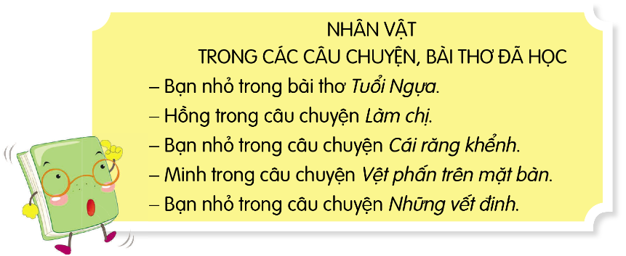  - GV tổ chức HS thảo luận nhóm đôi.  - GV nhận xét nêu đáp án đúng: Trong bảng này, dấu gạch ngang được dùng để đánh dấu các ý trong một đoạn liệt kê.  - Hoạt động 2: Rút ra bài học  − GV tổ chức cho HS trình bày kiến thức cần ghi nhớ: Dấu gạch ngang dùng để làm gì?  - GV gọi HS nêu lại phần bài học. | - HS đọc bài tập ở phần Nhận xét.  - HS thảo luận theo cặp.  - HS một số nhóm báo cáo kết quả.  - HS khác nhận xét, nêu ý kiến.  - HS rút ra kiến thức cần nhớ.  - HS nêu và ghi nhớ.
7’  7’ | 3. Hoạt động Luyện tập  - Hoạt động 1: Viết lại đoạn văn, sử dụng dấu gạch ngang để đánh dấu các ý được liệt kê (BT1)  - GV yêu cầu HS đọc yêu cầu BT1.  - GV tổ chức thảo luận nhóm.  - GV nhận xét, tổng kết.  Trẻ em có bổn phận sau đây:  - Yêu quý, kính trọng, hiếu thảo với ông bà, cha mẹ.  - Kính trọng thầy giáo, cô giáo  - Lễ phép với người lớn.  - Thương yêu em nhỏ.  - Đoàn kết với bạn bè.  - Giúp đỡ người già yếu, người khuyết tật, tàn tật, người gặp hoàn cảnh khó khăn.  - Hoạt động 2: Viết đoạn văn, sử dụng dấu gạch ngang để đánh dấu các ý được liệt kê (BT2)  - GV yêu cầu HS đọc yêu cầu BT2.  - GV yêu cầu HS làm cá nhân.  - GV nhận xét, tổng kết.  VD: Mặc dù còn phải cố gắng rèn luyện nhiều nhưng em là một cô bé có nhiều ưu điểm:  - Biết giúp đỡ bạn bè và những người xung quanh.  - Luôn chăm chỉ và quyết tân trong học tập.  - Biết giúp đỡ bố mẹ làm việc nhà  - Biết lễ phép với người lớn tuổi. | - HS đọc.  - HS hoạt động nhóm – viết lại đoạn văn, trong đó có sử dụng dấu gạch ngang đánh dấu các ý được liệt kê.  - HS đại diện trình bày.  - HS đọc.  - HS làm việc độc lập, thực hiện BT2.  - HS trình bày.
3’ | 4. Hoạt động củng cố - nối tiếp  - Tổ chức chia sẻ lại kiến thức các em vừa học bằng trò chơi Ai nhanh? Ai đúng?  Em hãy liệt kê những mặt hàng em bạn đi siêu thị mua trong hoạt động khởi động có sử dụng dấu gạch ngang.  - GV nhận xét.  - GV nhận xét, đánh giá về tiết học.  - GV nhắc HS vận dụng kiến thức về dấu gạch ngang vào việc viết văn bản. Chuẩn bị cho bài học Danh từ chung, danh từ riêng. | - HS chơi trò chơi.  - 3 HS đại diện các nhóm ghi lên bảng thi đua liệt kê.  - HS lắng nghe.

- ĐIỀU CHỈNH SAU TIẾT DẠY
…………………………………………………………………………………………..
…………………………………………………………………………………………..
…………………………………………………………………………………………..
…………………………………………………………………………………………..
…………………………………………………………………………………………..
…………………………………………………………………………………………..
…………………………………………………………………………………………..
…………………………………………………………………………………………..
…………………………………………………………………………………………..

Tiết: 03
KẾ HOẠCH BÀI DẠY
MÔN: LỊCH SỬ & ĐỊA LÍ
BÀI 1: LÀM QUEN VỚI PHƯƠNG TIỆN HỌC TẬP MÔN LỊCH SỬ & ĐỊA LÍ (TIẾT 3)
- YÊU CẦU CẦN ĐẠT
- Năng lực chung
- Năng lực tự chủ, tự học: Sưu tầm tư liệu, giới thiệu về một số phương tiện hỗ trợ học tập môn Lịch sử và Địa lí.
- Năng lực giao tiếp và hợp tác: Khả năng thực hiện nhiệm vụ một cách độc lập hay theo nhóm, trao đổi tích cực với giáo viên và các bạn khác trong lớp.
- Năng lực giải quyết vấn đề và sáng tạo: Biết phối hợp với bạn bè khi làm việc nhóm, tư duy logic, sáng tạo khi giải quyết vấn đề.
- Năng lực đặc thù
- Kể được tên một số phương tiện hỗ trợ học tập môn Lịch sử và Địa lí.
- Biết sử dụng những phương tiện hỗ trợ vào việc học tập môn Lịch sử và Địa lí.
- Phẩm chất
- Chăm chỉ: Thường xuyên hoàn thành nhiệm vụ học tập.
- Yêu nước: Giữ gìn lãnh thổ, chủ quyền quốc gia của dân tộc.
- ĐỒ DÙNG DẠY HỌC
- Giáo viên: Lược đồ trận Chi Lăng – Xương Giang (năm 1427), Bản đồ hành chính Việt Nam, Biểu đồ dân số Việt Nam qua các năm, hình ảnh Chủ tịch Hồ Chí Minh với thiếu nhi vùng cao Việt Bắc (năm 1960), hình ảnh một số hiện vật trưng bày tại Bào tàng Lịch sử Quốc gia.
- Học sinh: Tranh ảnh sưu tầm và dụng cụ học tập có liên quan đến nội dung bài học.
- CÁC HOẠT ĐỘNG DẠY HỌC
TG | Hoạt động của giáo viên | Hoạt động của học sinh
3’ | 1. Khởi động  - GV cho cả lớp hát 1 bài.  - GV dẫn dắt vào bài: Bài 1 – Làm quen với phương tiện học tập môn Lịch sử và Địa lí (tiết 3). | - Cả lớp hát và vận động theo nhạc.  - HS lắng nghe.  - HS nêu tên bài.
15’  14’ | 2. Hoạt động hình thành kiến thức mới  - Hoạt động 1: Tìm hiểu biểu đồ và cách sử dụng  - GV hướng dẫn HS làm việc nhóm, quan sát hình 3 và đọc thông tin, hoàn thành nhiệm vụ học tập.  + Kể tên các loại biểu đồ thường được sử dụng.  + Cho biết biểu đồ hình 3 thể hiện nội dung gì. Nêu tên trục dọc, trục ngang của biểu đồ và đơn vị của mỗi trục.  + So sánh độ cao của các cột và nhận xét sự thay đổi số dân Việt Nam qua các năm.  - GV mời đại diện các nhóm trả lời câu hỏi. Các nhóm còn lại nhận xét, bổ sung theo gợi ý.  - GV nhận xét, đánh giá và đưa ra đáp án:  + Các loại biểu đồ thường được sử dụng là biểu đồ cột, tròn, đường,....  + Hình 3 là biểu đồ cột, thể hiện số dân Việt Nam qua các năm. Trục dọc thể hiện số dân, đơn vị là triệu người; trục ngang thể hiện thời gian, đơn vị là năm.  + Độ cao của các cột tăng dần từ trái qua phải, thể hiện dân số Việt Nam liên tục tăng từ năm 1979 đến năm 2019.  - GV tổng kết và hướng dẫn HS các bước cơ bản để sử dụng hiệu quả biểu đồ:  + Đọc tên biểu đồ để biết nội dung thể hiện.  + Quan sát biểu đồ để xác định các đối tượng cụ thể trên biểu đồ.  - Hoạt động 2: Sử dụng tranh ảnh, hiện vật trong học tập môn Lịch sử và Địa lí  - GV chia HS thành 4 nhóm.  - GV hướng dẫn HS đọc mục 3 và mục 4 trong SHS/8, 9 và thực hiện các nhiệm vụ dưới đây theo nhóm.  Quan sát hình 4 và thực hiện các bước: đọc tên ảnh để xác định nội dung khái quát, đặt các câu hỏi để tìm hiểu ảnh, nhận xét nội dung được phản ánh trong ảnh.  Quan sát hình 6 và thực hiện các bước: đọc tên của hiện vật, đặt các câu hỏi để tìm hiểu hiện vật, nêu nhận xét về nhóm cư dân đã tạo ra hiện vật.  - GV mời các nhóm đại diện trình bày sản phẩm. Các nhóm còn lại nhận xét, bổ sung theo gợi ý.  - GV nhận xét, đánh giá và đưa ra đáp án  -Tên bức ảnh là “Chủ tịch Hồ Chí Minh với thiếu nhi vùng cao Việt Bắc (năm 1960)”.  - Một số câu hỏi gợi ý: (Những) Ai có mặt trong bức ảnh? Bức ảnh được chụp ở đâu? Vào thời gian nào? (Những) Người có mặt trong ảnh thể hiện cảm xúc/thái độ như thế nào?... Nhận xét về nội dung được thể hiện trong bức ảnh: sự vui vẻ, cởi mở giữa Chủ tịch Hồ Chí Minh với các cháu thiếu nhi.  - Tên hiện vật là “Trống đồng Ngọc Lũ”.  - Một số câu hỏi gợi ý: Trống đồng Ngọc Lũ được tạo ra nhằm mục đích gì? Nhóm cư dân nào đã tạo ra trống đồng Ngọc Lũ? Trống đồng Ngọc Lũ được tạo ra vào khoảng thời gian nào? Ở đâu? Tại sao? Nhận xét về nhóm dân cư đã tạo ra trống đồng: cư dân Đông Sơn đã đạt đỉnh cao của nghệ thuật đúc đồng.  - GV nhận xét, tổng kết: tranh ảnh, hiện vật là những phương tiện học tập quan trọng để tìm hiểu về sự kiện, nhân vật lịch sử, sự vật, hiện tượng địa lí cụ thể. | - HS đọc thông tin và lắng nghe GV nêu nhiệm vụ.  - HS trả lời nhiệm vụ.  - Đại diện nhóm trình bày kết quả thảo luận.  - HS lắng nghe, tiếp thu  - HS lắng nghe.  - HS thảo luận nhóm, thực hiện các nhiệm vụ được giao.  - Đại diện các nhóm trình bày kết quả thảo luận; các nhóm còn lại lắng nghe, nhận xét, bổ sung (nếu có).  - HS lắng nghe, tiếp thu.  - HS lắng nghe.
3’ | 3. Hoạt động củng cố - nối tiếp  - GV nhận xét, tóm tắt lại những nội dung chính của bài học.  - GV nhận xét, đánh giá sự tham gia của HS trong giờ học, khen ngợi những HS tích cực; nhắc nhở, động viên những HS còn chưa tích cực, nhút nhát.  - GV nhắc nhở HS:  + Đọc lại bài học Làm quen với phương tiện học tập môn Lịch sử và Địa lí.  - Chuẩn bị bài tiết sau. | - HS lắng nghe, tiếp thu.

IV. ĐIỀU CHỈNH SAU TIẾT DẠY
…………………………………………………………………………………………..
…………………………………………………………………………………………..
…………………………………………………………………………………………..
…………………………………………………………………………………………..
…………………………………………………………………………………………..
…………………………………………………………………………………………..
…………………………………………………………………………………………..
…………………………………………………………………………………………..
…………………………………………………………………………………………..

Tiết: 4
KẾ HOẠCH BÀI DẠY
MÔN: GIÁO DỤC THỂ CHẤT
BÀI 2: ĐỘNG TÁC ĐI ĐỀU NHIỀU HÀNG DỌC VÒNG BÊN PHẢI (TIẾT 1)
- YÊU CẦU CẦN ĐẠT
- Năng lực chung
- Năng lực tự chủ, tự học: Tự xem trước khẩu lệnh, cách thực hiện động tác đi đều một hàng dọc vòng bên phải trong sách giáo khoa.
- Năng lực giao tiếp và hợp tác: Thông qua các hoạt động nhóm để thực hiện các động tác và trò chơi.
- NL giải quyết vấn đề và sáng tạo: Thông qua việc học tập tích cực, chủ động tiếp nhận kiến thức và tập luyện.
- Năng lực đặc thù
- HS biết cách thực hiện được khẩu lệnh và cách thực hiện động tác để thực hiện nhiệm vụ học tập.
- Phẩm chất
- Tự giác, tích cực trong tập luyện; Yêu nước, chăm chỉ, trách nhiệm và trung thực.
- ĐỒ DÙNG DẠY HỌC
- Giáo viên: tranh ảnh động tác đi đều nhiều hàng dọc vòng bên phải, trang phục thể thao, còi phục vụ trò chơi.
- Học sinh: giày thể thao,…
- CÁC HOẠT ĐỘNG DẠY HỌC
Nội dung | LV Đ |  | Phương pháp, tổ chức và yêu cầu
 | TG | SL | Hoạt động GV | Hoạt động HS
I. Hoạt động mở đầu  1. Nhận lớp  2. Khởi động.  - Xoay các khớp cổ tay, cổ chân, vai, hông, gối,...  3. Trò chơi. Xâu chuổi  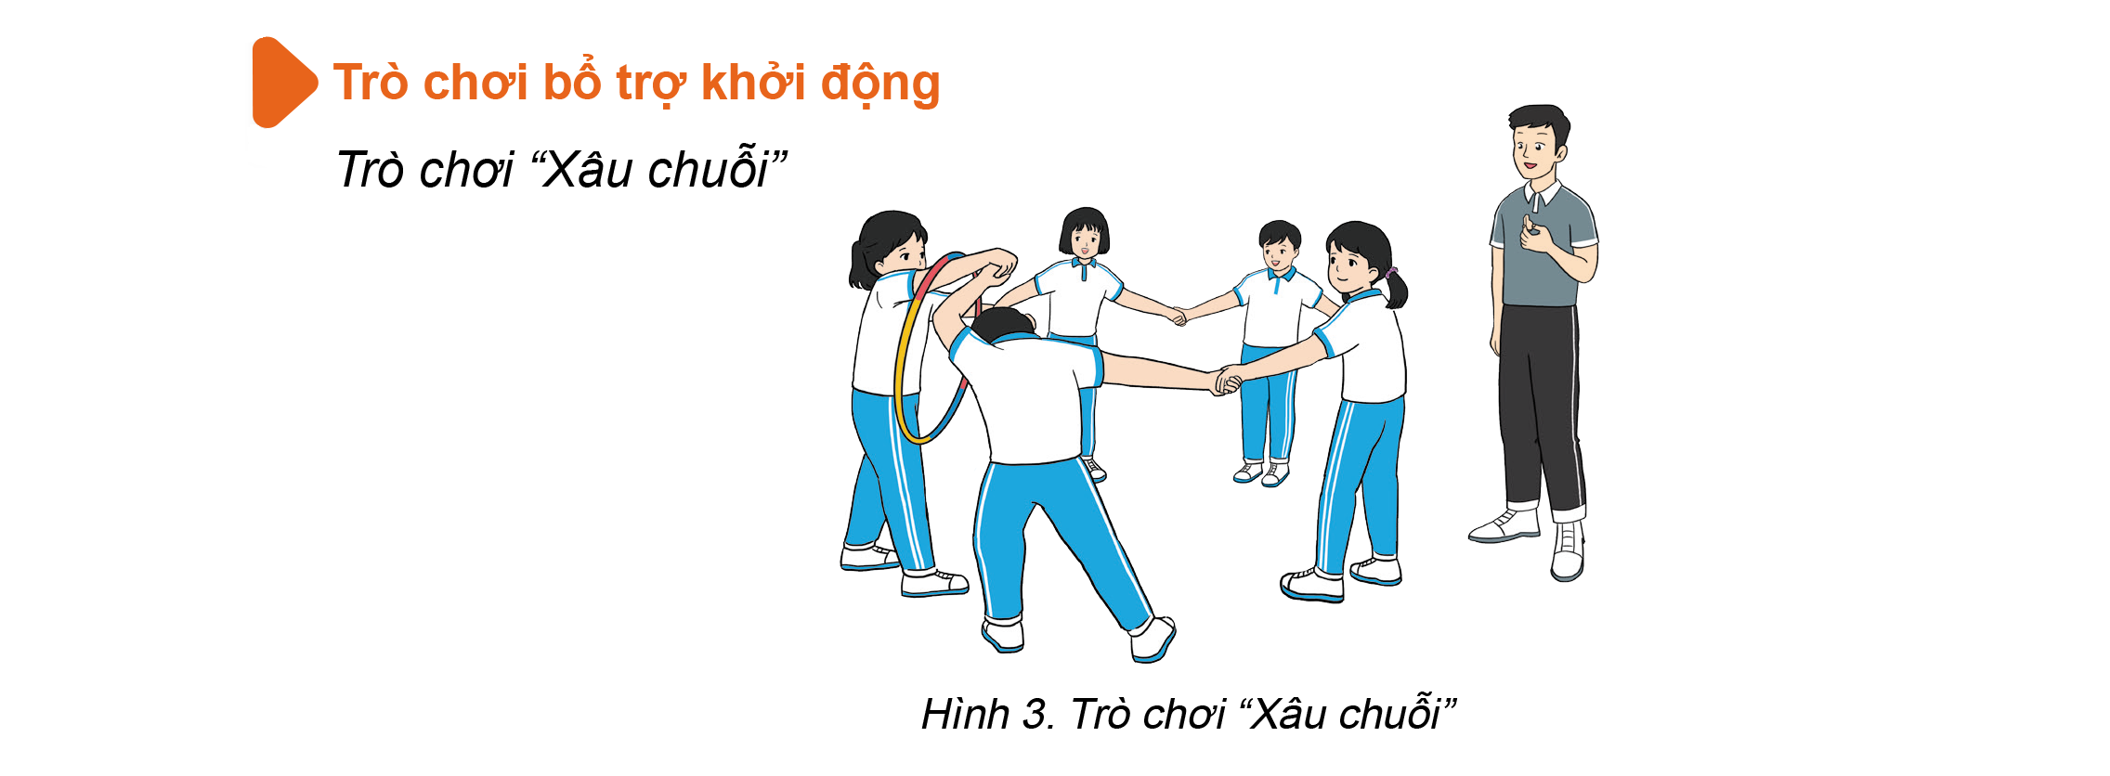  II. Hoạt động hình thành kiến thức.  1. Học động tác đi đều nhiều hàng dọc vòng bên phải  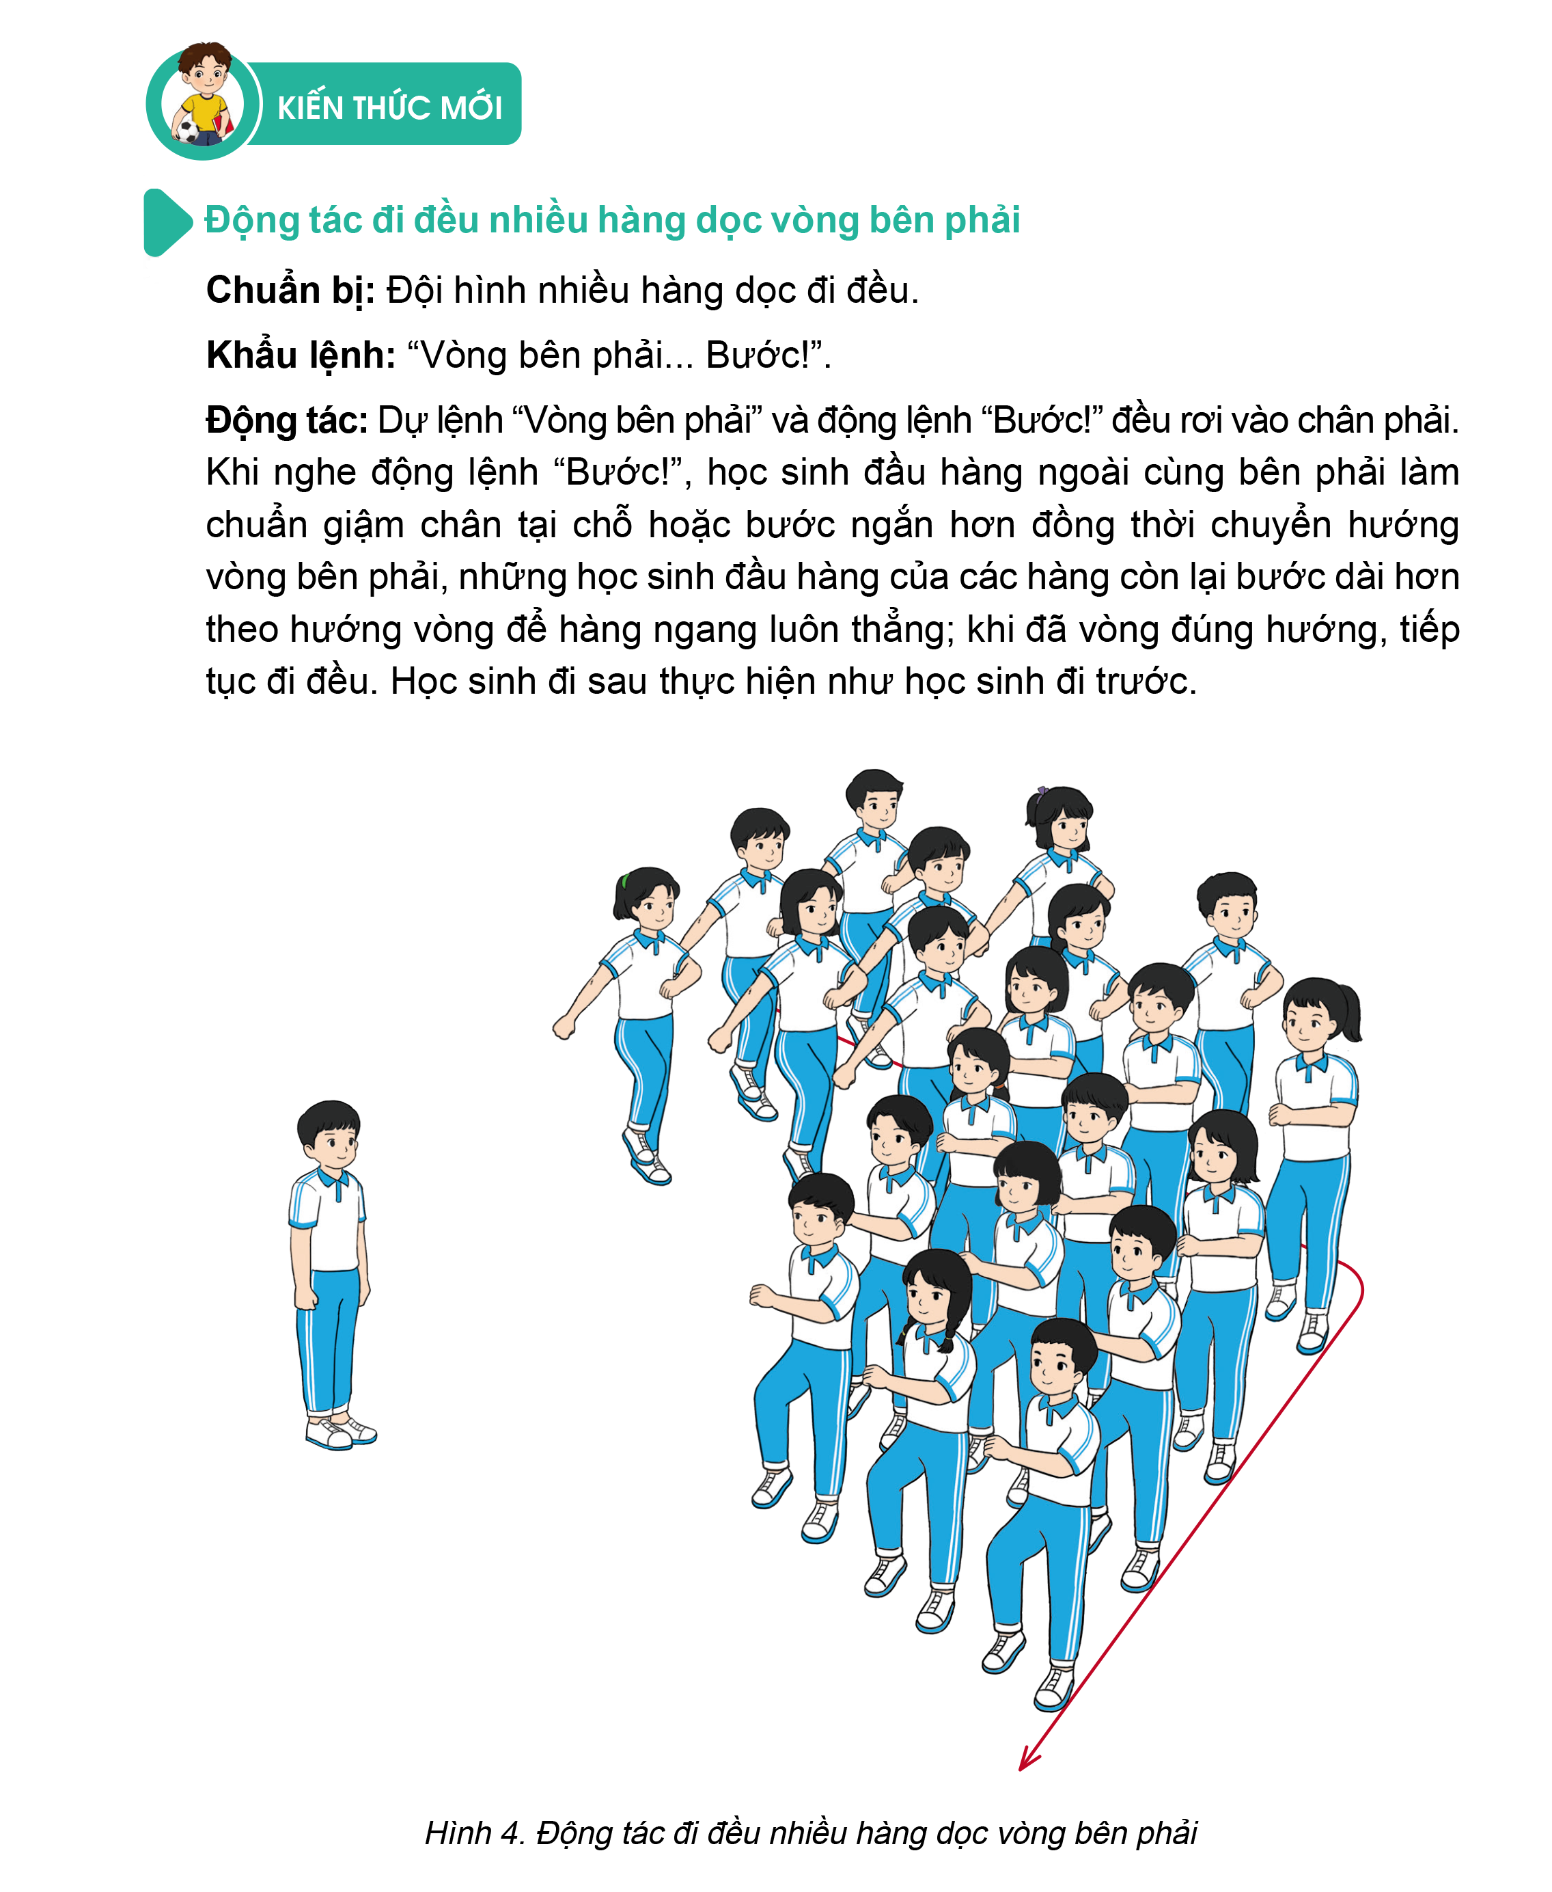  2.Hoạt động luyện tập.  2.1.Tập đồng loạt  - Tập động tác theo nhịp đếm chậm và động tác mẫu của GV  - Tập theo nhịp hô đếm nhanh, chậm của GV.  2.2.Tập theo tổ nhóm.  3.Trò chơi “vòng phải tải hàng”  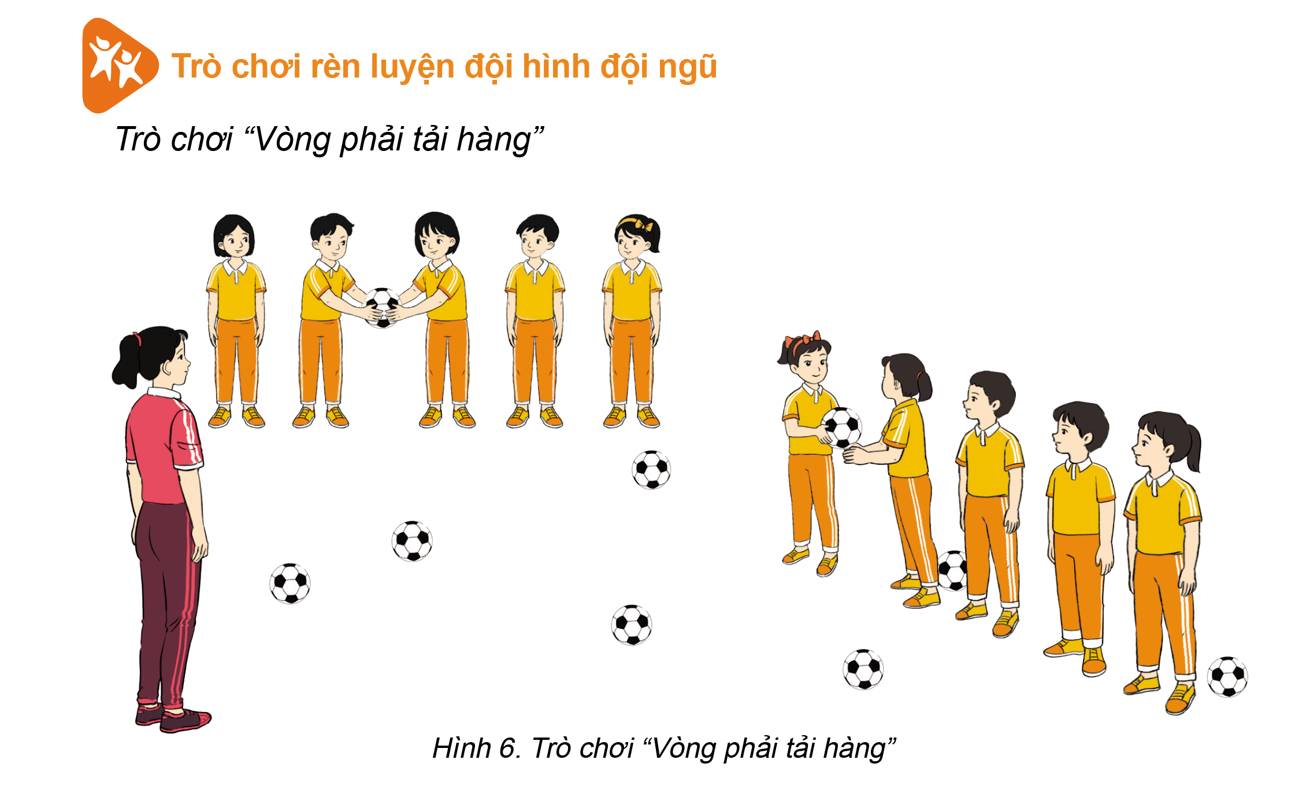  III. Vận dụng  - Thả lỏng cơ toàn thân.  - Củng cố hệ thống bài học.  - Nhận xét và hướng dẫn tập luyện ở nhà.  - Xuống lớp. | 5-7’  20-22’  4-6’ | 1-2L  1-2L  1-2L  1-2L  1-2L  1-2L  1L | - Nghe cán bộ lớp báo cáo.  - Hỏi về sức khỏe của Hs.  - Cô trò chúc nhau.  - Phổ biến nội dung, nhiệm vụ và yêu cầu giờ học.  - GV di chuyển và quan sát, chỉ dẫn cho HS thực hiện.  - Gv tổ chức Hs chơi trò chơi.  - Cho HS quan sát tranh  - GV làm mẫu động tác kết hợp phân tích kĩ thuật động tác.  - Hô nhịp và thực hiện động tác mẫu, hướng dẫn Hs thực hiện đt.  - Gv quan sát, uốn nắm và sửa sai cho Hs.  - Gv hô nhịp 1 lần và giao cán sự lớp hô.  - Hs tập theo Gv.  - Gv quan sát, sửa sai cho Hs.  - Yêu cầu Tổ trưởng cho các bạn luyện tập theo khu vực.  - Gv quan sát, uốn nắn, sửa sai cho Hs.  - luyện tập theo khu vực.  - Gv quan sát, uốn nắn, sửa sai cho Hs.  - GV nêu tên trò chơi, phổ biến luật chơi, cách chơi.  - Cùng hs nhắc lại luật chơi và cách chơi.  - Cho Hs chơi thử.  - Tổ chức cho Hs chơi.  - GV hướng dẫn.  - Gv cùng hs hệ thống lại bài.  - Nhận xét kết quả, ý thức, thái độ học của Hs.  - HD sử dụng SGK để Hs ôn lại bài và chuẩn bị bài sau. | - Cán sư tập trung lớp, điểm số, báo cáo sĩ số, tình hình lớp học cho Gv.  GV  * * * * * * * *  * * * * * * *  * * * * * * *  * * * * * * *  -Cán sự điều khiển lớp khởi động .  - Hs chơi đúng luật, nhiệt tình sôi nổi và đảm bảo an toàn.  - Hs lắng nghe, tiếp thu và ghi nhớ.  - Tập luyện theo sự hướng dẫn của Gv.  - Hs tiến hành tập luyện theo sự hướng dẫn của Gv và cán sự lớp.  - Hs thay phiên nhau hô nhịp.  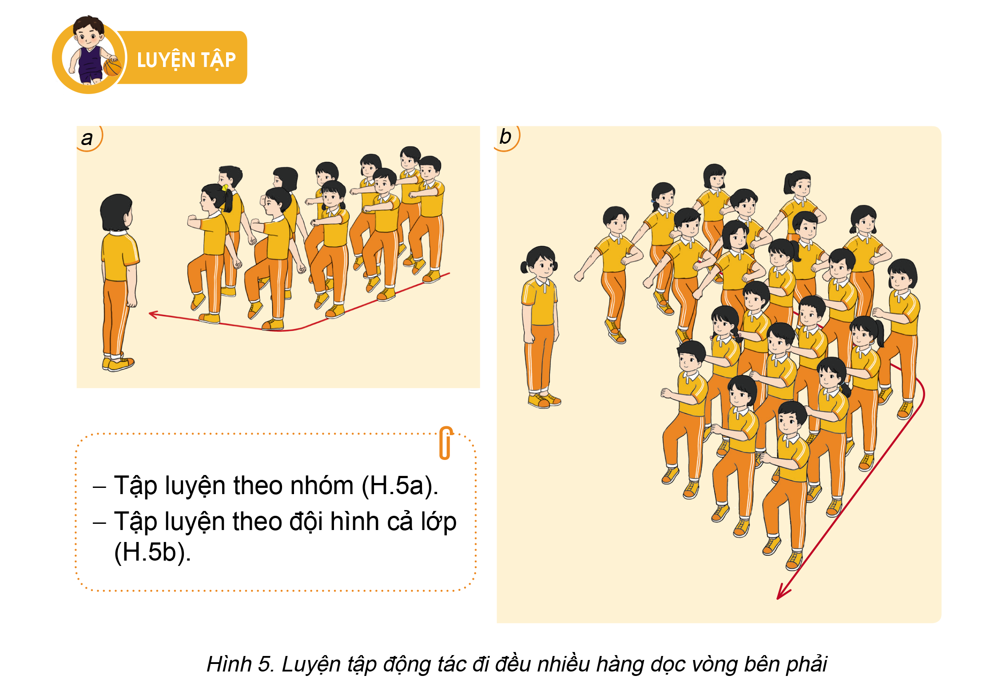  Hs nhắc lại luật chơi, cách chơi.  - Hs tiến hành chơi trò chơi dưới sự chỉ huy của Gv.  - Chơi trò đúng luật, nhiệt tình, sôi nổi và an toàn.  - HS thực hiện thả lỏng  - Hs cùng Gv hệ thống lại bài (HS quan sát SGK (tranh) trả lời)  GV  * * * * * * * *  * * * * * * *  * * * * * * *  * * * * * * *  - HS tập chung thực hiện theo hướng dẫn của GV và nhận hướng dẫn tập luyện ở nhà.

- ĐIỀU CHỈNH SAU TIẾT DẠY
…………………………………………………………………………………………..
…………………………………………………………………………………………..
Ngày dạy: 20/9/2024
Tiết: 14
KẾ HOẠCH BÀI DẠY
MÔN: TIẾNG VIỆT
CHỦ ĐỀ: MĂNG NON
BÀI 1: CHÂN DUNG CỦA EM
GÓC SÁNG TẠO: EM TUỔI GÌ?
- YÊU CẦU CẦN ĐẠT
- Năng lực chung
- Năng lực giao tiếp và hợp tác: Tham gia hoạt động nhóm, lớp.
- Năng lực tự chủ và tự học: Qua việc tìm hiểu về năm âm lịch và các con vật biểu tượng của năm.
- Năng lực giải quyết vấn đề và sáng tạo: Qua hoạt động viết và trang trí bài viết.
- Năng lực đặc thù
- Đọc chính xác tên các năm âm lịch và tên con vật tương ứng.
- Nói rõ ràng, truyền cảm về con giáp biểu tượng của năm nay hoặc năm sinh của bản thân; giới thiệu và bình chọn được sản phẩm viết sáng tạo của nhóm (hoặc cá nhân).
- Viết được đoạn văn (đoạn thơ) về con giáp yêu thích hoặc con giáp là tuổi của mình.
- Biết lựa chọn tranh, ảnh hoặc vẽ trang trí phù hợp nội dung bài viết.
- Biết thể hiện cảm xúc khi đọc, nói, viết về tuổi và các con giáp.
- Phẩm chất
- Bồi dường phẩm chất chăm chỉ và trách nhiệm thông qua việc giải các BT trong bài.
- ĐỒ DÙNG DẠY HỌC
- Giáo viên: ranh 12 con giáp phóng to, giấy A0, A4, giấy có dòng kẻ ô li.
- CÁC HOẠT ĐỘNG DẠY HỌC
TG | Hoạt động của giáo viên | Hoạt động của học sinh
5’ | 1. Khởi động  - Mở clip: 12 con giáp  https://youtu.be/VQEG9hkFqp8  - Bài hát có bao nhiêu con giáp? Đó là những con giáp nào?  - GV chốt, chuyển ý vào bài.  - Giới thiệu bài: Tuần trước các em đã làm quen với một bạn nhỏ trong bài thơ Tuổi Ngựa của nhà thơ Xuân Quỳnh. Bạn nhỏ tuổi ngựa thích đi đây đi đó nhưng vẫn luôn nhớ mẹ, yêu mẹ. Còn các em tuổi gì, tuổi ấy đáng yêu như thế nào ? Trong bài Góc sáng tạo: Em tuổi gì ? hôm nay, chúng ta sẽ làm quen tên các năm âm lịch và nói viết về các năm, các tuổi ấy nhé. Mong chúng ta sẽ có một tiết học vui, bổ ích và sáng tạo. | - HS hát theo lời bài hát 12 con giáp.  - HS trả lời.  - HS lắng nghe, theo dõi.
7’  7’  7’ | 2. Hoạt động hình thành kiến thức  - Hoạt động 1: Đọc tên con giáp; cho biết mỗi con giáp tượng trưng cho con vật nào (BT1)  - GV sử dụng SGK để tổ chức HĐ khởi động: Yêu cầu HS đọc và nắm yêu cầu của BT1.  - GV bổ sung: Đây là tên những con vật rất quen thuộc đối với người Việt Nam ta.  - GV tổ chức trò chời “Truyền điện”.  - GV trình chiếu 12 con giáp.  - Hoạt động 2: Trao đổi về con giáp (BT2)  - GV yêu cầu HS nêu BT2.  a) Nói về con giáp mà em thích  - GV yêu cầu HS thảo luận nhóm: Hướng dẫn HS trao đổi với nhau về con giáp mà em thích.  + Em thích con giáp nào? Vì sao?  - GV mở rộng hỏi về con giáp của năm nay:  + Năm nay là con giáp gì?  + Ưu điểm cảu con giáp năm nay là gì?  VD: Năm nay là năm Sửu. Con vật biểu tượng của năm nay là con trâu. Con trâu là con vật khoẻ mạnh, hiền lành, cần cù lao động. con trâu gắn bó thân thiết với người nông dân, góp phần đem lại cuộc sống ấm no.  b) Nói về con giáp là tuổi của em  - GV cho HS nhắc lại yêu cầu b của BT2.  + Em sinh năm nào? Em thích con giáp là tuổi của em ở những đặc điểm nào?  - GV tổ chức hoạt động trao đổi.  - GV lưu ý: Khi nói về các con giáp, cần hướng dẫn HS nói về những đặc điểm tích cực.  VD:  + Con chuột nhanh nhẹn, khôn ngoan, đứng đầu các con giáp.  + Con trâu khoẻ mạnh, hiền lành, chăm chỉ.  + Con hổ khoẻ mạnh là chúa sơn lâm.  + Con mèo nhanh nhẹn, đáng yêu.  + Con rồng biết bay, làm mưa, tượng trưng cho vua.  + Con rắn kiên nhẫn, linh lợi.  …..  - Hoạt động 3: Giới thiệu, chỉnh sửa kết quả tìm ý và sắp xếp ý  - GV mời một vài HS đọc kết quả tìm ý và sắp xếp ý của mình.  - GV nhận xét về bài làm của HS. | - HS đọc tên các năm âm lịch và 1 HS khác nói nhanh tên các con vật tương ứng  VD: Tí – Chuột; Sửu – Trâu; Dần – Hổ; Mão – mèo; Thìn – Rồng; Tị - Rắn; Ngọ - Ngựa; Mùi – dê; Thân – Khỉ; Dậu – Gà; Tuất – Chó; Hợi – Lợn  - HS đọc to cả 12 năm và tên 12 con vật biểu tượng trước lớp.  - HS nêu và tìm hiểu yêu cầu của đề bài.  - HS thảo luận nhóm 4.  - HS trả lời.  - HS trao đổi theo cặp đôi nói chuyện với nhau về năm sinh, con giáp biểu tượng của mình.
7’  6’ | 3. Luyện tập  - Hoạt động 1: Viết và trang trí (BT3)  - GV gọi HS nêu yêu cầu.  - GV hướng dẫn HS hoàn thiện bài viết.  - GV sửa bài viết.  - GV hướng dẫn HS trang trí bài viết bằng tranh, ảnh sưu tầm hoặc vẽ trực tiếp tranh con vật vào bài.  - Hoạt động 2: Giới thiệu và bình chọn sản phẩm  - GV gọi HS đọc yêu cầu BT4.  - Tổ chức cho HS giới thiệu và bình chọn sản phẩm.  - GV hướng dẫn các nhóm trình bày sản phẩm lên giấy A0 trên tường hoặc bảng lớp.  - Kĩ thuật phòng tranh.  - Tổ chức bình chọn bài viết hay, trang trí đẹp. | - HS đọc BT 3, tìm hiểu yêu cầu của đề bài.  - HS thảo luận nhóm 4: các nhóm lựa chọn đề bài, thảo luận và tiến hành viết đoạn văn hoặc đoạn thơ  a) Con giáp mà em thích  b) Con giáp là tuổi của em  - HS đọc yêu cầu.  - HS trưng bày và đại diện nhóm lên giới thiệu sản phẩm.  - HS tiến hành bình chọn sản phẩm.
3’ | 4. Hoạt động củng cố - nối tiếp  - GV nhận xét, đánh giá về tinh thần, thái độ học tập và sản phẩm của HS, tuyên dương những em có bài nói, bài viết hay, sản phẩm trang trí đẹp, những HS tiến bộ hơn các buổi học trước.  - Dặn HS chia sẻ cho người thân những điều em biết về các con giáp và chuẩn bị bài Góc sáng tạo: Ai chăm, ai ngoan? | - HS lắng nghe và thực hiện.

- ĐIỀU CHỈNH SAU TIẾT DẠY
…………………………………………………………………………………………..
…………………………………………………………………………………………..
…………………………………………………………………………………………..
…………………………………………………………………………………………..
…………………………………………………………………………………………..

…………………………………………………………………………………………..

…………………………………………………………………………………………..

…………………………………………………………………………………………..

Tiết: 10
KẾ HOẠCH BÀI DẠY
MÔN: TOÁN
CÁC SỐ CÓ NHIỀU CHỮ SỐ (TT)
- YÊU CẦU CẦN ĐẠT
- Năng lực chung
- Năng lực tự chủ và tự học: Học sinh tích cực, chủ động suy nghĩ để giải các bài tập.
- Năng lực giao tiếp và hợp tác: Trao đổi, thảo luận với bạn bè về đọc số, phân tích số.
- Năng lực giải quyết vấn đề và sáng tạo: Hoàn thành các bài tập và vận dụng.
- Năng lực đặc thù
- Luyện tập về đọc, viết các số có nhiều chữ số (đến lớp triệu).
- Nhận biết được giá trị theo vị trí của mỗi chữ số trong số đã cho và viết số dưới dạng khai triển thập phân.
- Nhận biết được cấu tạo thập phân của một số và giá trị theo vị trí của mỗi chữ số trong số đó.
- Phẩm chất
- Trách nhiệm: Thể hiện tinh thần trách nhiệm trong việc hoàn thành các nhiệm vụ học tập.
- ĐỒ DÙNG DẠY HỌC
- Giáo viên: bảng phụ.
- CÁC HOẠT ĐỘNG DẠY HỌC
TG | Hoạt động của giáo viên | Hoạt động của học sinh
2’ | 1. Khởi động  - GV ghi bảng 1 số số, gọi HS đọc và nêu giá trị của từng chữ số trong các số đã cho: 275347; 918 230; 709 350; 254 103  - GV nhận xét. | - HS đọc và nêu giá trị các chữ số.  - HS theo dõi, nhận xét.  - HS lắng nghe.
30’ | 2. Hoạt động Luyện tập - Thực hành  - Bài 1  - GV gọi HS nêu YC bài.  - Yêu cầu HS làm bài, đổi chéo vở kiểm tra.  - GV và HS nhận xét, chữa bài  - Bài 2:  - GV gọi HS nêu YC.  a) HS trả lời miệng  b, c) GV yêu cầu HS làm bài vào VBT, đổi chéo vở kiểm tra.  - GV và HS nhận xét, chữa bài. | - HS nêu yêu cầu bài.  - HS tiến hành làm bài theo yêu cầu.  - HS nêu yêu cầu  a) HS đọc các số.  b, c) HS làm bài vào VBT.
3’ | 3. Hoạt động củng cố - nối tiếp  - GV nhận xét, tóm tắt lại những nội dung chính của bài học.  - GV nhận xét, đánh giá sự tham gia của HS trong giờ học, khen ngợi những HS tích cực; nhắc nhở, động viên những HS còn chưa tích cực, nhút nhát.  - YCHS đọc và chuẩn bị bài cho tiết sau. | - HS lắng nghe.

- ĐIỀU CHỈNH SAU TIẾT DẠY
…………………………………………………………………………………………..
…………………………………………………………………………………………..
…………………………………………………………………………………………..
…………………………………………………………………………………………..
…………………………………………………………………………………………..

Tiết: 04
KẾ HOẠCH BÀI DẠY
MÔN: LỊCH SỬ & ĐỊA LÍ
BÀI 2: ĐỊA PHƯƠNG EM
(TỈNH, THÀNH PHỐ TRỰC THUỘC TRUNG ƯƠNG)
CHỦ ĐỀ 1: PHÚ YÊN - ĐỊA PHƯƠNG EM (TIẾT 1)
- YÊU CẦU CẦN ĐẠT
- Năng lực chung
- Năng lực tự chủ, tự học: Sưu tầm tranh ảnh, câu chuyện về địa phương.
- Năng lực giao tiếp và hợp tác: Khả năng thực hiện nhiệm vụ một cách độc lập hay theo nhóm; Trao đổi tích cực với giáo viên và các bạn khác trong lớp.
- Năng lực giải quyết vấn đề và sáng tạo: Đề xuất việc làm cần thiết để bảo vệ môi trường đang sống.
- Năng lực đặc thù
- Xác định được vị trí địa lí và điều kiện tự nhiên của Phú Yên.
- Trình bày một số hoạt động kinh tế, môi trường và thiên tai thường xảy ra trên địa bàn tỉnh Phú Yên.
- Sưu tầm tranh ảnh, câu chuyện về Phú Yên.
- Nêu được việc làm cần thiết để góp phần bảo vệ môi trường đang sống.
- Thể hiện tình yêu quê hương, tự hào về cảnh đẹp, lịch sử, văn hóa, con người của địa phương; thể hiện được tình cảm với địa phương và sẵn sàng hành động bảo vệ môi trường xung quanh.
- Thực hiện nhiệm vụ học tập được giao và luôn tự giác tìm hiểu, khám phá tri thức liên quan đến nội dung bài học.
- Phẩm chất
- Chăm chỉ: Chăm học, ham học, có tinh thần tự học; chịu khó đọc sách giáo khoa, tài liệu và thực hiện các nhiệm vụ cá nhân.
- Yêu nước: Yêu quê hương, tự hào về cảnh đẹp, lịch sử, văn hoá, con người của địa phương; thể hiện được tình cảm với địa phương và sẵn sàng hành động bảo vệ môi trường xung quanh.
- Trách nhiệm: Có trách nhiệm với phong cảnh, di tích lịch sử của địa phương.
* LG GDĐP: Xác định vị trí địa lí, điều kiện tự nhiên, một số hoạt động kinh tế và thiên tai tỉnh Phú Yên.
- ĐỒ DÙNG DẠY HỌC
- Giáo viên: Bản đồ hành chính tỉnh Phú Yên; tranh ảnh tiêu biểu về thiên nhiên, hoạt động kinh tế của địa phương.
- CÁC HOẠT ĐỘNG DẠY HỌC
TG | Hoạt động của giáo viên | Hoạt động của học sinh
2’ | 1. Khởi động  - GV tổ chức cho HS nghe bài hát Phú Yên quê hương tôi.  - GV dẫn dắt giới thiệu bài mới. | - HS lắng nghe.  .
15’  15’ | 2. Hoạt động hình thành kiến thức mới  - Hoạt động 1: Tìm hiểu khái quát về vị trí địa lí và điều kiện tự nhiên của tỉnh Phú Yên  - GV cho HS thảo luận nhóm đôi với nội dung sau: Dựa vào lược đồ và hiểu biết của em để trả lời câu hỏi:  + Tỉnh Phú Yên tiếp giáp với các tỉnh nào?  + Nêu tên đèo ở phía Bắc và phía Nam của tỉnh.  - GV gọi HS trình bày.  - GV chốt ý: Phú Yên là một tỉnh ven biển thuộc vùng Duyên hải Nam Trung Bộ nước ta, có địa hình đa dạng, ba mặt đều là núi… Phú Yên có nhiều hồ, đầm, vũng, vịnh và bãi tắm tuyệt đẹp…  - GV gọi 1 số HS lên xác định vị trí địa lí của tỉnh Phú Yên trên bản đồ hành chính.  - Hoạt động 2: Một số hoạt động kinh tế trên địa bàn tỉnh Phú Yên  - GV giới thiệu một số tranh ảnh hoạt động kinh tế nổi bật của Phú Yên.  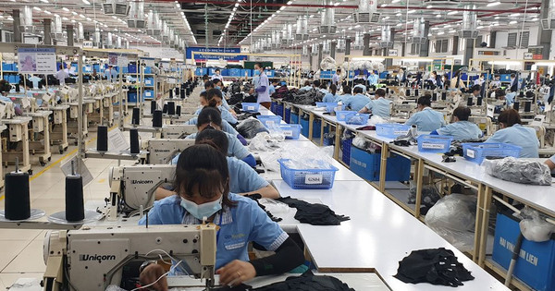  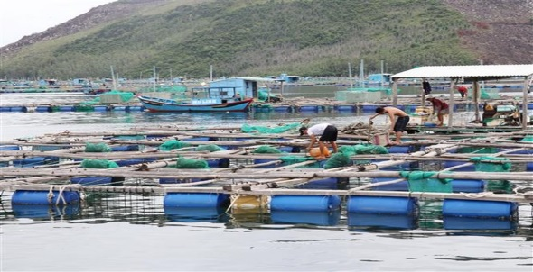  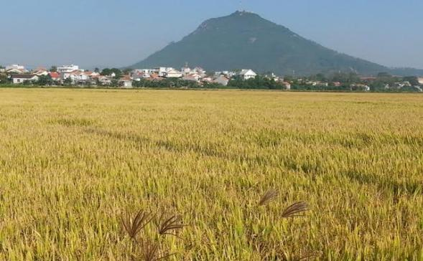  - GV hỏi: Tranh này vẽ gì?  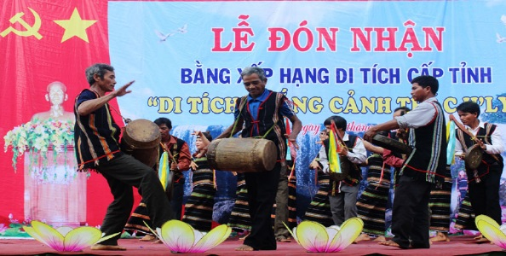  - GV kết luận: Nông, lâm nghiệp, thủy sản là các nghành kinh tế quan trọng của tỉnh Phú Yên. Trong đó, Ngành đánh bắt và nuôi trồng thủy sản có nhiều điều kiện thuận lợi để phát triển. Về công nghiệp, ưu tiên phát triển các nghành công nghiệp chế biến nông sản, công nghiệp dệt may, vật liệu xây dựng, điện. Các ngành dịch vụ ( du lịch, thương mại …) đã tạp ra nhiều việc làm và thu nhập, góp phần phát triển kinh tế của Phú Yên.  - Hoạt động 3: Một số thiên tai thường xảy ra trên địa bàn tỉnh Phú Yên  - GV giới thiệu một số tranh về những thiên tai xảy ra ở địa bàn tỉnh Phú Yên.  - GV cho HS thảo luận nhóm 4 với nội dung:  + Đây là những thiên tai nào?  + Theo em, chúng ta cần làm gì để bảo vệ môi trường và hạn chế thiệt hại do thiên tai gây ra?  - GV chốt: Hằng năm, Phú Yên vẫn xuất hiện những thiên tai bất thường như: hạn hán, bão lũ… | - HS làm việc theo nhóm đôi.  - Các cặp trình bày kết quả:  + Tỉnh Phú Yên tiếp giáp với các tỉnh: Bình Định, Khánh Hòa, Gia Lai, Đăk Lăk.  + Phía Bắc có đèo Cù Mông, phía Nam có Đèo Cả.  - HS lắng nghe, tiếp thu.  - HS xác định.  - HS quan sát, trả lời:  + Tranh 1: Hình ảnh đồng lúa  + Tranh 2: Hình ảnh nuôi cá, tôm, cua…  + Tranh 3: Hình ảnh may quần áo  + Tranh 4: Hình ảnh gõ cồng chiêng  - HS lắng nghe.  - HS quan sát.  - HS thảo luận nhóm 4, trả lời:  + Bão lụt, hạn hán,…  + Em cần trồng cây xanh,…  - HS lắng nghe.
3’ | 3. Hoạt động củng cố - nối tiếp  - GV tóm tắt lại những nội dung chính của bài học.  - GV nhận xét, đánh giá sự tham gia của HS trong giờ học, khen ngợi những HS tích cực; nhắc nhở, động viên những HS còn chưa tích cực, nhút nhát.  - GV nhắc nhở HS chuẩn bị bài sau. | - HS lắng nghe, thực hiện.

- ĐIỀU CHỈNH SAU TIẾT DẠY
…………………………………………………………………………………………..
…………………………………………………………………………………………..
…………………………………………………………………………………………..
…………………………………………………………………………………………..
…………………………………………………………………………………………..

…………………………………………………………………………………………..

…………………………………………………………………………………………..

…………………………………………………………………………………………..

…………………………………………………………………………………………..

…………………………………………………………………………………………..

…………………………………………………………………………………………..

…………………………………………………………………………………………..

Tiết: 06
KẾ HOẠCH SINH HOẠT CHỦ NHIỆM
CHỦ ĐỀ 1: TRƯỜNG EM XANH, SẠCH, ĐẸP
TUẦN 2: THỰC HIỆN GIỮ GÌN TRƯỜNG HỌC XANH, SẠCH, ĐẸP
- YÊU CẦU CẦN ĐẠT
- Năng lực chung
- Năng lực tự chủ, tự học: Biết lắng nghe và chia sẻ ý kiến cá nhân với bạn, nhóm và GV. Tích cực tham gia các hoạt động trong lớp.
- Năng lực giao tiếp và hợp tác: Khả năng thực hiện nhiệm vụ một cách độc lập hay theo nhóm; trao đổi tích cực với giáo viên và các bạn khác trong lớp.
- Năng lực giải quyết vấn đề và sáng tạo: Biết phối hợp với bạn bè khi làm việc nhóm, tư duy logic, sáng tạo khi giải quyết vấn đề.
- Năng lực đặc thù
- HS biết thực hiện tốt các nề nếp.
- Biết được ưu khuyết điểm của cá nhân và tổ.
- Biết nhận khuyết điểm và sửa lỗi.
- Lập kế hoạch giữ gìn trường học xanh, sạch, đẹp.
- Thực hiện giữ gìn trường học xanh, sạch, đẹp.
- Phẩm chất
- Trách nhiệm:
+ Có ý thức tuân thủ nội quy của trường, lớp, môn học, tích cực tham gia các hoạt động tập thể.
+ Nắm được ưu điểm và nhược điểm, biết tự đánh giá quá trình học tập, hành vi đạo đức đối với cá nhân, tập thể lớp ở các mặt: Học tập, nề nếp, vệ sinh.
+ Biết đưa ra được nhiệm vụ và biện pháp để thực hiện kế hoạch của tuần 2.
+ Có ý thức tự lập kế hoạch giữ gìn vệ sinh trường học xanh, sạch, đẹp.
- ĐỒ DÙNG DẠY HỌC
- Giáo viên: Bảng tổng kết và phương hướng tuần tới.
- Học sinh: Báo cáo sơ kết tuần 2 của ban cán sự lớp.
- CÁC HOẠT ĐỘNG DẠY HỌC
TG | Hoạt động của giáo viên | Hoạt động của học sinh
2’  14’ | 1. Khởi động  - GV cho HS hát 1 bài hát.  2. Hoạt động hình thành kiến thức mới  Hoạt động 1. Tổng kết hoạt động tuần 2 và phương hướng hoạt động tuần 3  - Sơ kết tuần 2  - GV mời lớp trưởng điều khiển lớp sơ kết các mặt thi đua trong tuần 1:  + Chuyên cần: Đi học đầy đủ, vắng, đi học trễ; nói chuyện nhiều trong giờ học; phát biểu nhiều trong giờ học…  + Kỉ luật, nề nếp: Giữ trật tự trong giờ học; làm việc riêng trong giờ học; ra khỏi chỗ trong giờ học…  + Học tập: Hoàn thành tốt các bài tập trên lớp và luyện tập tại nhà; biết đặt các câu hỏi liên quan đến bài học; biết trao đổi, thảo luận, làm việc cá nhân, nhóm, tổ, lớp.  + Vệ sinh: Giữ vệ sinh cá nhân, tại chỗ ngồi, ở lớp, trường học; biết nhặt rác đúng nơi quy định; không vẽ bậy lên bàn học, tường.  + Các phong trào do trường tổ chức: Tích cực tham gia các hoạt động, phong trào do trường tổ chức.  - GV kết luận, nhận xét đánh giá kết quả đạt được trong tuần 2; tuyên dương tổ, cá nhân xuất sắc.  - GV mời HS chưa thực hiện tốt nhận lỗi và đưa ra biện pháp khắc phục, đồng thời GV nhắc nhở các em thực hiện tốt.  - GV nhận xét lớp, tuyên dương, khen thưởng các bạn đạt được điểm cao nhất tuần, nhắc nhở, động viên các bạn chưa tốt, hoàn thiện về các mặt.  - Phương hướng tuần 3  - GV tổ chức cho HS thảo luận nhóm 4 trong vòng 3 phút để đưa ra phương hướng hoạt động tuần 3 (GV phát phiếu thảo luận và bảng phụ cho các nhóm).  - Mời đại diện nhóm ghi trên bảng phụ trình bày, các nhóm khác nhận xét, bổ sung.  - GV chốt lại các phương hướng của HS thành kế hoạch.  - GV đính kế hoạch lên bảng, mời một số HS đọc lại.  - GV tổ chức cho HS thảo luận nhóm đôi trong 1 phút để đưa ra các biện pháp thực hiện và khắc phục những tồn tại của tuần trước.  - Mời đại diện một số nhóm nêu ý kiến.  - GV tổng kết, chốt lại.  Hoạt động 2. Sinh hoạt chủ đề Thực hiện giữ gìn trường học xanh, sạch, đẹp  - GV tổ chức HS thực hiện giữ gìn trường học xanh, sạch, đẹp theo kế hoạch đã xây dựng:  + Kiểm tra việc chuẩn bị các đồ dùng cần thiết theo kế hoạch: găng tay, chổi, dụng cụ hót rác, xẻng, bình tưới nước,...  + Nhắc lại những lưu ý đảm bảo khi thực hiện.  + Các nhóm giữ gìn trường học xanh, sạch, đẹp theo nhiệm vụ được phân công.  - GV nhắc nhở HS thu dọn đồ dùng gọn gàng để sử dụng cho những lần sau.  - GV tổ chức cho HS đánh gía kết quả thực hiện theo các nội dung sau:  + Những việc em đã làm được để giữ gìn trường học xanh, sạch, đẹp.  + Cảm xúc của em sau khi thực hiện.  + Những việc em sẽ tiếp tục làm để giữ gìn trường học xanh, sạch, đẹp.  - GV mời đại diện các nhóm lên trình bày trước lớp.  - GV kết luận: Chúng ta đã thực hiện xong hoạt động thực hiện giữ gìn trường học xanh, sạch, đẹp. Sau hoạt động này mỗi em sẽ góp phần tích cực vào việc giữ gìn cảnh quan chung của trường học.  3. Hoạt động củng cố và nối tiếp  GV yêu cầu HS thực hiện hoạt động ở nhà: Cùng người thân thu gom các chai nhựa nhiều kiểu dáng để làm chậu cây trong giờ học sau.. | - HS hát 1 bài.  - Lớp trưởng điều khiển:  + Các tổ thảo luận, sơ kết trong vòng 3 phút.  + Mời các tổ trưởng báo cáo.  + Mời ý kiến của các bạn tổ viên.  + Các lớp phó nhận xét các mặt mình phụ trách.  + Lớp trưởng có ý kiến và tổng kết, bình chọn tổ và cá nhân xuất sắc tuần 2.  - HS tuyên dương, vỗ tay khen thưởng cho các bạn có kết quả cao trong tuần; lắng nghe GV nhận xét.  - Cá nhân vi phạm nhận lỗi và đưa ra biện pháp khắc phục.  - HS lắng nghe.  - HS thảo luận nhóm 4 thực hiện yêu cầu của GV.  - HS thực hiện.  - HS lắng nghe.  - Một số HS đọc bảng kế hoạch tuần mới, các HS còn lại lắng nghe và theo dõi.  - HS thảo luận nhóm đôi thực hiện yêu cầu của GV.  - HS nêu ý kiến.  - HS lắng nghe.  - HS hoạt động theo nhóm.  - HS kiểm tra dụng cụ.  - HS nắm rõ các lưu ý an toàn.  - HS làm việc theo hướng dẫn.  - HS thu dọn dụng cụ cẩn thận.  - HS lắng nghe và thực hiện.  - HS bày tỏ cảm nhận của bản thân.  - HS lắng nghe.  - HS lắng nghe và thực hiện.

- ĐIỀU CHỈNH SAU TIẾT DẠY
…………………………………………………………………………………………..
…………………………………………………………………………………………..
…………………………………………………………………………………………...

